|  |
| --- |
| **易生活客户服务系统**  **软件需求规格说明书** |
| **版本2.01a** |
| **系统用户** |
| **易生活服务外包有限公司** |
| **编写者** |
| **姜山 赵士行** |
| **日期：2022年9月22日** |

# 版本历史

表1 版本历史

|  |  |  |  |  |
| --- | --- | --- | --- | --- |
| **日期** | **版本** | **文件名** | **文档格式** | **状态** |
| 2022.9.24 | 0.01a | 软件需求规格说明书.docx | Word | 创建 |
| 2023.2.26 | 1.01a | 易生活客户服务系统需求规格说明书.docx | Word | 修改 |
| 2023.3.5 | 1.02a | SRS_1_02a.docx | Word | 修改 |
| 2023.3.11 | 1.03a | SRS_1_03a.docx | Word | 修改 |
| 2023.3.24 | 2.01a | SRS_2_01a.docx | Word | 修改 |

# 更改列表

表2 更改列表

|  |  |
| --- | --- |
| **序号** | **描述** |
| 1 | 修改几个定义 |
| 2 | 添加几个名词定义，增加故事叙述 |
| 3 | 新增两个功能 |
| 4 | 修正几个错误表述的名词 |

目录

1. 版本历史 0

2. 更改列表 0

1. 前言 1

1.1. 目的 1

1.2. 范围 1

1.2.1. 系统名称 1

1.2.2. 功能描述 2

1.2.3. 目标 3

1.3. 定义、缩写词 3

1.3.1. 缩写词 3

1.3.2. 名词定义 4

1.4. 参考文献 7

1.5. 文档结构 7

1.6. 人员分工 7

2. 总体描述 9

2.1. 产品概述 9

2.1.1. 系统接口 9

2.1.2. 用户界面 9

2.1.3. 硬件接口 9

2.1.4. 软件接口 9

2.1.5. 通信接口 10

2.1.6. 内存限制 10

2.1.7. 操作 10

2.2. 产品功能 11

2.2.1. 客户端 11

2.2.2. 服务端 19

2.3. 用户特征 20

2.4. 约束 20

2.4.1. 系统启动 20

2.4.2. 硬件限制 20

2.4.3. 与其他软件的接口 21

2.4.4. 并行操作 21

2.5. 假设与依赖 21

2.5.2. 业务规则 22

2.5.3. 技术基础 22

2.5.4. 开发人员的个人业务能力 22

2.5.5. 工作环境 22

3. 具体需求 23

3.1. 用户界面 23

3.1.1. 用户和企业均会涉及到的界面 23

3.1.2. 用户相关的界面 31

3.1.2. 企业相关界面 35

3.1.3. 运营维护人员相关界面 45

3.2. 功能需求 47

3.2.1. 用例列表 47

3.2.2. 详细用例 47

4. 需求模型 62

4.1. 静态模型 62

4.2. 动态模型 63

4.2.1. 申请服务单 63

4.2.2. 提交服务单 65

4.2.3. 关闭服务单 67

4.2.4. 重开服务单 69

4.2.5. 删除服务单 71

4.2.6. 选择问题类型 73

4.2.7. 自定义回复 74

4.2.8. 员工管理 76

4.2.9. 自定义角色 77

4.2.10. 投诉服务 78

4.2.11. 服务评价 79

4.2.12. 企业入驻申请 80

4.2.13. 自定义服务单类型 82

4.2.14. 发送消息 84

# 前言

本文档提供了易生活客户服务系统的软件规格，是按照IEEE STD 830-1980的标准编写的

## 目的

编写此文档的目的是为了定义易生活客户服务系统可实现的需求，为后续的软件开发阶段奠定基础。其目标是正确、一致、可验证，并可追踪到用户需求文档。

本文档的读者包括：

* 用户
* 软件质量小组
* 软件开发小组

本文档要在设计之前交付质量小组评审，交付用户批准，由软件开发小组使用和修改。

## 范围

该部分将描述系统名称、系统具有的功能及将要实现的目标。

### 系统名称

本文档主要描述易生活客户服务系统（下文称”本系统”）。

### 功能描述

易生活客户服务系统是一个以服务单为单位进行管理，提高客户与企业沟通效率，降低企业资源占用的新型客户服务管理系统。

本系统由以下两个组件构成：

**客户端：**

客户端主要负责显示界面的构建与渲染，接收服务端转发的数据，经过一定处理逻辑后将其显示出来。此外，对不同用户的不同角色会提供以下服务：

* 用户

用户可以通过本产品对合作企业提出售后服务申请，并与企业的客服人员进行沟通交流、对不满意的企业进行投诉；并且能够查询并保存已有的服务记录。

在经过企业的认证之后，用户可以成为某个企业的员工。此时，用户的身份会转变成员工。

* 企业及员工

使用本软件的用户账号可以对运营公司提出申请，认证成为企业官方账号。经过认证的企业账号将拥有自己的服务器，拥有企业服务器中的所有权限。

使用本软件的企业在申请入驻平台并通过审核后，可以认证某个用户，使其成为属于本公司的员工；能够更改员工所属部门、管理企业内部的员工数据和信息可见度；能够安排客服人员与客户沟通、对用户的请求进行回复、分类归档，并且能够查询以前的服务记录和员工或用户在服务过程中对系统执行的各种操作。

此外，企业还能够收到用户对企业的投诉，并可以对各个客服部门的情况进行可视化分析。

* 开发人员和运维人员

开发人员和运维人员可以在登录后查看系统的运行日志、错误信息以及其他用户的操作记录。

**服务端：**

服务端主要进行消息的转发，在用户在客户端登录后，根据用户的权限和身份以及使用的功能，为用户提供相符的界面，并传输对应的数据。

### 目标

* 能够存储一定数量的服务单信息，并能够有效地对服务单数据进行操作和管理。
* 能够存储一定量使用者的信息，并能够有效地对使用者的信息进行操作和管理。
* 具有一定的安全性，为常见的攻击方式提供可靠的防护。
* 能够便利企业对客服人员的管理，用户与企业售后服务人员的沟通，并且能够一定程度上降低客户服务工作的成本。

## 定义、缩写词

该部分描述了本文档剩余部分的缩写词及名词定义。

### 缩写词

表 1 缩写词对照表

|  |  |
| --- | --- |
| **缩写** | **含义** |
| HTML | Hyper Text Mark-up Language |
| HTTP | Hyper Text Transfer Protocol |
| IEEE | Institute of Electrical and Electronics Engineers |
| JDBC | Java Database Connectivity |
| SQL | Structured Query Language |
| UC | Use Case |
| PC | Personal Computer |

### 名词定义

#### 服务单

服务单(Ticket)是由客户提出的一个或多个服务申请组成的、客服人员和用户进行的一次会话；也是客户阐明自己的需求，客服人员对其进行服务的依据。在本系统中，服务单将作为处理客户请求的单位。

服务单可以是独立的，也可以是一组服务申请的一部分；可以为一张服务单定义子服务单。如果客户提出的申请过长、过多或过于繁琐，难以在一次会话中系统、简明地阐述，就需要定义一组服务单。

在线上的服务单管理系统中，由类似聊天群组的形式对服务单进行管理。定义一个只能由指定客服人员和客户可见的聊天频道，我们可以将其视作一张线上的服务单。对于这种服务单来说，我们定义自一个频道创建开始到频道被关闭为止，作为一张服务单的生命周期。

一般来说，服务单具有以下几种状态：

* 申请并提交

用户为了从企业处获得期望的服务，向企业申请一张服务单。这张服务单可以是单独的，也可以是一张服务单的子服务单。

一般来说，企业应在接到申请后向用户发放服务单。在本系统中，企业可以通过设置单个用户最大服务单申请上限，来避免某些用户恶意申请多张服务单、进行信息轰炸等具有潜在危害的行为。这个上限一般由企业自定义，若企业未明确定义或尚未定义，则数量会被默认为两张。

用户在申请服务单后应当填写相关条目，包括期望获得的服务，现在的状况等；并在填写完成后提交到企业，以使企业进行有针对性地安排专业人员进行服务。

* 关闭

当用户提交服务单时意愿进行服务的问题已经被解决，或企业与用户双方达成一致后，可以关闭服务单，减少企业客户服务人员的检索压力，释放一定的资源，并将服务单进行归档。

关闭操作可以由用户或企业员工执行，在关闭服务单后用户可以对企业员工进行评价。

如果企业发现问题尚未被解决或需要后续通知用户，服务单可以被再次开启。

* 删除

如果已经归档的服务单数量过多，难以检索，企业可以选择将服务单删除来释放一些资源。

#### 用户

如无特殊说明，在本文档中指代申请服务单、请求企业提供服务的用户。

用户向服务提供商(通常是企业)申请服务单，并填写希望得到的服务，向企业提出申请。

#### 员工

如无特殊说明，在本文档中指代使用本产品的企业人员。

员工主要负责解答用户的问题，并满足他们的合理需求。一个企业中可能有许多员工。这些员工可以有不同的岗位、不同的权力，并且可以分别进行管理。

#### 企业

如无特殊说明，在本文档中指代企业(或企业的法人)，根据语境的不同，也可以指代企业的管理人员、技术人员、负责管理客服的人员等企业的管理人员。

#### 频道

如无特殊说明，在本文档中指代客户端中用于企业员工和用户进行沟通的文字聊天频道。

#### 分组

如无特殊说明，在本文档中指代服务单的分组。

在单个服务单难以满足用户的需要时，往往需要提出一组服务单来描述用户的需求。此时，用户提出的一组服务单称为一个分组。

如果制定了单个用户服务单申请数量上限，则一组服务单共同占用一个名额。

#### 客户端

客户端为需要联系企业进行售后支持、申请服务单的用户(本段中简称”用户”)所登录的网站。

用户可以在客户端登录后，与客户端中的控件进行交互来实现需求。

#### 服务端

服务端为运行在独立服务器上的管理软件，负责数据的转发与筛选，和数据库通信以及保障通信安全。

## 参考文献

[1] Society I C . IEEE Recommended Practice for Software Requirements Specifications[J]. IEEE Std. 830-1998, 1998.

## 文档结构

文档的其余部分包括软件的总体需求和与软件设计相关的具体的软件需求。

* 第二部分进行本系统的总体描述
* 第三部分描述本系统的具体需求
* 第四部分规划本系统的需求模型

## 人员分工

表 1.1 人员分工

|  |  |
| --- | --- |
| 组员 | 任务 |
| 赵士行 | 消息是否已读反馈  服务单转发  搜索客服评价  查看评价详情  查看综合评价  添加问题类型  删除问题类型  搜索问题类型  修改问题类型  搜索投诉  删除投诉  查看投诉  搜索入驻申请  同意入驻申请  驳回入驻申请  搜索客服  添加客服  注销客服  重置客服密码  切换客服状态  搜索企业  添加企业  注销企业  重置企业密码  切换企业状态 |
| 姜山 | 申请服务单  提交服务单  关闭服务单  重开服务单  删除服务单  选择问题类型  发送消息  服务评价  投诉服务  企业入驻申请  发送消息  查看日志  自定义角色  自定义回复 |

# 总体描述

本章简要介绍影响本系统软件及其需求的一般因素。它并没有提供具体需求，但为具体需求提供了背景。更加详细的定义请参照第三章。

## 产品概述

### 系统接口

本产品是完全独立的，没有其他系统接口。

### 用户界面

客户端与服务端窗口均采用简约化风格，以蓝色和白色为主，支持任何大小的分辨率。

### 硬件接口

无特殊硬件接口

### 软件接口

表 2.1 客户端软件接口

|  |  |  |  |  |
| --- | --- | --- | --- | --- |
| 类型 | 软件名称 | 简称 | 版本号 | 公司名称 |
| Operating System | Microsoft windows server | Win | 7及其以上 | Microsoft |
| Browser | Google Chrome | Chrome | 90.0.4430.93(最新版本) | Google LLC. |

表 2.2 服务端软件接口

|  |  |  |  |  |
| --- | --- | --- | --- | --- |
| 类型 | 软件名称 | 简称 | 版本号 | 公司名称 |
| Operating System | CentOS Linux | CentOS | 7及以上 | Red Hat |
| Database | MySQL | MySQL | 2010以上 | Microsoft |

### 通信接口

* 客户端与服务端间通过HTTP协议进行数据传递
* 服务端与数据库服务器通过JDBC连接

### 内存限制

* 应用服务器的内存占用应小于16GB
* 应用客户端的内存占用应小于4GB（使用Chrome浏览器时）

### 操作

本系统包括查看、添加和删除等功能操作，以及数据库对相应数据的增加、修改、查询和删除等操作。

用户通过鼠标点击、拖拽和键盘输入操作完成系统功能。

## 产品功能

### 客户端

#### 客户端注册

客户通过此功能注册账号。

#### 客户端登录

客户通过此功能登录易生活服务系统，从而获得本系统提供的服务。

#### 重置用户密码

用户在登录系统时，如果忘记了密码，可以通过“忘记密码”功能找回或重置密码。

#### 提交服务单

用户在填写完成服务单后，通过点击特定的按钮，提交一张已经建立的服务单。服务单在提交时需要选择问题类型(如果企业的客户服务人员认为服务单的类型出现错误，其有权力变更一张服务单的类型)；已经被开启的服务单可以被符合条件的员工看到，并进行回复。

#### 关闭服务单

在问题解决或客户与企业双方达成共识，认为问题已经得到妥善处理等情况后，客户服务流程结束，需要关闭服务单。此时，用户或企业员工可以通过点击特定的按钮，关闭一张服务单。处于关闭状态的服务单不再能被用户看到。

#### 重开服务单

员工通过点击特定的按钮重新开启一张服务单，使得这张服务单所属的频道可以被指定用户看到并且重新发起会话。重开的服务单不应受到用户当前提交服务单的数量限制。

#### 服务单评价

用户可以在一张服务单关闭后对进行服务的企业部门进行评价。为了保证员工对用户的服务不会出现偏见，企业的管理者可以看到这些评价，但是服务的员工不能看到这些评价。

企业的管理者可以依据用户的评价和已经关闭的服务单来对员工进行客观的评价。

#### 删除服务单

员工可以通过和特定消息中的按钮进行互动删除一张服务单，在删除之前应该进行确认；一张服务单在删除后其将从服务器中被永久移除。

#### 发送问题

用户和企业的客户服务人员可以通过类聊天软件进行交流，发送的消息为满足相关法律法规需要经过审查。

在本软件中采用异步审查机制，将用户发送的消息副本发送至审查人员或程序，发现违规内容则将其删除并对相关用户做出对应处理。

#### 服务评价

用户在接受客户服务之后，可以对本次客服流程进行评价。企业可以据此评价客服人员的业绩。

#### 投诉

用户可以投诉不满意的服务，企业的管理人员能够看到投诉的内容，并可以依据公司规定，对客户服务人员或小组采取对应的奖惩措施。

#### 搜索投诉

帮助企业搜索投诉信息，方便快捷的定位需要管理的投诉。

#### 删除投诉

员工离职后，删除其相关投诉信息。

#### 查看投诉

帮助企业查看投诉信息详情，附带聊天记录，可以让企业更好的发现客服存在的问题。

#### 消息是否已读反馈

客服通过消息是否已读反馈功能，向客户反馈自己是否已读其消息。

#### 企业入驻申请

未入驻的企业可以通过提供申请表单和认证材料让其他企业入驻。

#### 企业入驻审批

软件的运营者(本文中指代易生活客户服务公司，如果本软件被其他组织或个人部署，则指代部署本软件的组织或个人)可以通过企业提供的认证材料及申请信息让其他企业入驻，未通过审核的企业不能使用本软件提供的面向企业的服务。

#### 添加问题类型

当客户提交一个新的问题时，系统会要求客户选择一个适合的问题类型，例如技术支持、财务咨询、产品反馈等。这样可以帮助系统将问题分配给相应的专业人员，提高处理效率和客户满意度。同时，也可以方便企业管理相关领域的专业人员对不同类型的问题进行统计和分析，优化服务流程和质量。

#### 删除问题类型

当某个问题类型不再适用或需要更新时，企业的管理人员可以删除该问题类型，并将已有的该类问题转移到其他合适的问题类型下。这样可以避免客户选择错误或过时的问题类型，造成混乱或延误。同时，也可以保持系统中的问题类型清晰和有序。

#### 修改问题类型

当客户或员工发现某个问题的类型不正确或者不完整时，可以修改该问题的类型；以提高专业人员处理问题的速度和质量，并增加客户满意度。

#### 搜索问题类型

当员工或客户需要查询某个或某些问题类型的信息时，系统会提供一个查询界面，让用户输入查询条件并返回符合条件的结果列表。这样可以方便用户查找和了解不同类型的问题，提高信息获取和利用效率。

#### 添加员工角色

当企业遇到新的问题类型，或需要拓展新的业务部门时，可以根据具体情况增加一种新的员工角色，以根据新的需求和问题，将一部分原有的或新招募的客服人员分配到新的部门，提高服务效率和质量。

#### 删除员工角色

当企业需要裁减业务或调整客服人员时，可以通过系统删除员工角色。这样可以避免出现无效或重复的角色，节省资源和成本。

#### 修改员工角色

当企业拓展新的业务、遇到新的问，需要调整客服人员的构成时，可以通过修改已有的员工角色来

#### 搜索员工角色

当企业发现某个角色定义不正确、不完整，需要修改员工角色的时候，可以通过此功能检索属于该企业的全部员工角色，并对其进行相应的修改以适应新的工作流程或更正其定义不正确、不完整的部分。

#### 自定义回复模板

通过设置，入驻企业可以自定义发送的各种模板消息并可以在需要时由员工发出。配置模板化的回复消息可以降低工作人员的劳动量。

#### 搜索回复模板

企业的员工在需要修改自定义回复的模板时，按照条件检索需要修改的模板可以减少工作量。

#### 删除回复模板

在旧的模板出现问题或不再适用于当前环境时，需要删除旧的模板，既保证员工不会出现失误导致发送错误、过时的模板，也释放了资源。

#### 修改回复模板

在旧的模板出现问题或不再适用于当前环境，但仍然可以工作时，可以通过修改旧的模板订正问题或更新回复消息，降低成本。

#### 评价管理

企业的管理人员可以管理用户对客户服务人员的评价。

#### 客服管理

企业的管理者查看员工列表，并进行相关操作，便于管理员管理员工的相关信息。

拥有权限的员工和管理者可以设置所属企业的员工角色，使不同的问题可以被分配到不同的部门。

#### 服务单权限覆写

企业员工通过覆写某张服务单对某个角色的权限，可以实现跨部门合作、对多人服务（尤其是应用于企业间对接问题）等目标

#### 企业管理

运营机构管理入驻的企业，并定期审查企业资质。

#### 服务单转发

由于顾客的问题和客服的专业不对口等原因，导致某个客服无法解决顾客提出的问题时，可以通过服务单转发功能，将此顾客推送给其他客服，以便于更好的解决问题，提高服务质量和效率。

#### 搜索客服评价

企业方应当能够及时掌握客服人员的工作情况，发现问题并改进，以此提升客户体验和忠诚度。

#### 查看评价详情

查看本企业客服个人受到的评价情况，以雷达图和环形图的形式展现，以便于帮助企业奖惩客服，可以提高客服的工作积极性和客服的服务质量。

#### 查看综合评价

企业通过“查看综合评价”功能，查看客户对本企业客服的综合评价，以雷达图和环形图的形式展现。

#### 搜索客服

帮助企业快速定位需要管理的客服。

#### 添加客服

企业通过此功能录入客服，客服可根据企业录入的账号和密码登录系统，开展工作。

#### 注销客服

员工离职后，企业可通过此功能，注销系统内的客服信息。

#### 重置客服密码

员工忘记密码时，企业可通过此功能重置其密码。

#### 切换客服状态

员工离职时，企业可通过此功能将员工状态从“在职”切换为“离职”，员工复职，也可将状态从“离职”切换为“在职”。

#### 添加企业

帮助管理员添加企业，从而使签约企业合法使用本系统。

#### 搜索企业

帮助管理员快速定位需要管理的企业。

#### 注销企业

当企业不再需要本系统提供服务时，可以通过此功能注销企业，通过级联删除，清除企业相关信息，释放服务器空间。

#### 修改企业信息

企业方及时更新和展示自己的基本资料，提高企业方在平台上的曝光度和竞争力。修改企业信息的功能应该简单易用，让企业方能够随时调整自己的信息，以适应市场变化和客户需求。

#### 切换企业状态

合同到期后，可通过此功能将企业状态切换为已到期，暂停对该企业提供系统服务。

### 服务端

#### 登录

系统的运维人员登录账号，以保证软件的运行维护得以实现。在运维人员登录后，方便运维人员管理用户和员工的信息以及对系统进行操作。

#### 操作日志

记录员工和用户的操作，系统的运维人员可以进行查看。系统出错时，能够得知用户执行什么操作时引起的系统错误，并及时进行修复。

## 用户特征

表 2.5 用户群体

|  |  |  |  |
| --- | --- | --- | --- |
| **角色** | **职业** | **年龄** | **特征和需求** |
| 用户 | 不限 | 不限 | 有问题需要企业提供的客户服务 |
| 员工 | 企业的客服人员 | 不限 | 有工作经验 |
| 企业 | 企业的管理人员、法人或董事会成员等具有决策能力的人员 | 不限 | 需要管理客服人员并及时得到反馈 |
| 管理员 | 软件的开发者和企业的技术人员 | 不限 | 有工作经验，需要对软件进行维护 |

## 约束

### 系统启动

#### 用户端启动：

打开浏览器，进入登录界面

#### 服务端启动：

打开浏览器，进入登录界面

### 硬件限制

表 2.6 硬件限制

|  |  |
| --- | --- |
| **种类** | **具体限制** |
| 服务器 | CPU: Intel(R) Core(TM) i7-9750H CPU @ 2.60GHz  RAM: 16.0 GB DDR4  GPU: NVIDIA GeForce RTX 2070  Disk: WD SN750 1TB |
| PC机 | CPU: Intel(R) Core(TM) i7-9750H CPU @ 2.60GHz  RAM: 16.0 GB DDR4  GPU: NVIDIA GeForce RTX 2070  Disk: WD SN750 1TB |
| 带宽 | 不超过100Mbps |

### 与其他软件的接口

无

### 并行操作

支持多用户并发操作

## 假设与依赖

### 针对角色的假设与依赖

#### 针对用户：

假设用户能够进行基本的计算机操作，并且不具有过多计算机能力。

#### 针对员工：

假设员工熟悉计算机的操作，熟悉企业问题应对方法，熟知各种问题的处理流程。

#### 针对企业：

假设企业熟悉计算机的操作并具有一定的计算机知识

#### 针对管理员：

假设管理员熟悉网页的操作

### 业务规则

·每个用户只能在每个企业最多同时申请由其指定数量的服务单，已经申请但没有提交的服务单会被计入；由员工重新开启的服务单有一个单独计算的、由企业定义的上限。

·员工可以看到并且对已经开启的服务单进行回复，尚未开启的服务单将只会占用用户的服务单数量上限。

·数据通过关系模型，数据库范式进行联系。

### 技术基础

* Java编程语言
* 数据库sql语言。
* Vue单页应用框架
* HTML编程语言

### 开发人员的个人业务能力

* 良好的沟通能力
* Java, Python, HTML编程能力
* 一定的计算机网络知识
* 读写文档能力。

### 工作环境

居家办公

# 具体需求

本章主要说明易生活客户服务系统的具体的需求。

## 用户界面

本节主要说明对界面的需求，将详细描述各个界面的布局、数据项以及相关关系。

### 用户相关的界面

本段主要说明用户与企业都会使用的功能及其界面。只要是成功注册并成为本软件的用户，都应该能够访问这些页面。

#### 查看服务单

##### 窗口标题

查看服务单

##### 窗口标识符

TicketViewer

##### 目的

用户查看服务单及服务单中的消息。

##### 界面布局

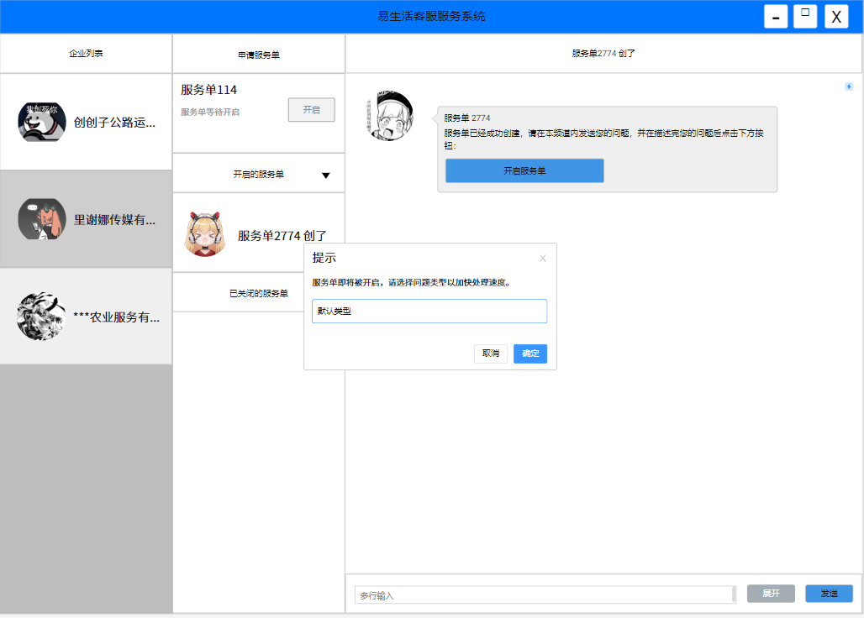

图 3.1 查看服务单界面布局

##### 数据项描述

表 3.1 查看服务单数据项

|  |  |  |  |  |  |  |  |  |  |  |
| --- | --- | --- | --- | --- | --- | --- | --- | --- | --- | --- |
| **名称** | **类型** | **精度** | **有效范围** | **格式** | **长度限制** | **度量单位** | **缺省** | **是否可空** | **数据来源** | **备注** |
| 服务单ID | 字符串 | NA | NA | ^\d$ | 32字 | NA | 无 | 否 | 系统生成 |  |

##### 数据项之间的关系

无

##### 窗口有效性

自用户点击服务单按钮开始到服务单关闭或用户离开当前窗口为止

##### 与其它输入/输出的关系

接受发送消息、消息是否已读反馈功能的输入

##### 窗口布局

层叠

##### 反馈信息

无

##### 命令的执行方式

用户点击服务单频道对应的按钮进入。

#### 提交服务单

##### 窗口标题

提交服务单

##### 窗口标识符

SubmitTicket

##### 目的

用户向企业请求服务，说明问题并提交一张服务单。

##### 界面布局



图 3.2 提交服务单界面布局

##### 数据项描述

表 3.2 提交服务单数据项

|  |  |  |  |  |  |  |  |  |  |  |
| --- | --- | --- | --- | --- | --- | --- | --- | --- | --- | --- |
| **名称** | **类型** | **精度** | **有效范围** | **格式** | **长度限制** | **度量单位** | **缺省** | **是否可空** | **数据来源** | **备注** |
| 服务单ID | 字符串 | NA | NA | ^\d$ | 32字 | NA | 无 | 否 | 系统生成 |  |
| 服务单编号 | 整型 | NA | NA | ^[1-9 ]\d$ | 20位 | NA | 无 | 是 | 系统生成 |  |
| 用户ID | 字符串 | NA | NA | ^[0-9a-zA-Z]$ | 20字 | NA | 无 | 是 | 系统输出 |  |
| 服务单类型 | 字符串 | NA | NA | ^[0-9a-zA-Z\u4e00-\u9fa5]$ | 20字 | NA | 空串 | 是 | 用户选择 |  |

##### 数据项之间的关系

无

##### 窗口有效性

自用户点击”申请服务”按钮开始到服务单关闭或用户离开当前窗口为止

##### 与其它输入/输出的关系

数据将作为关闭服务单、重开服务单和删除服务单的输入

##### 窗口布局

层叠

##### 反馈信息

系统弹窗提示成功提交服务单

##### 命令的执行方式

用户点击“申请服务”按钮，并选择对应的服务单类型。

#### 关闭服务单

##### 窗口标题：

关闭服务单

##### 窗口标识符：

CloseTicket

##### 目的：

关闭一个已经开启的服务单

##### 界面布局：

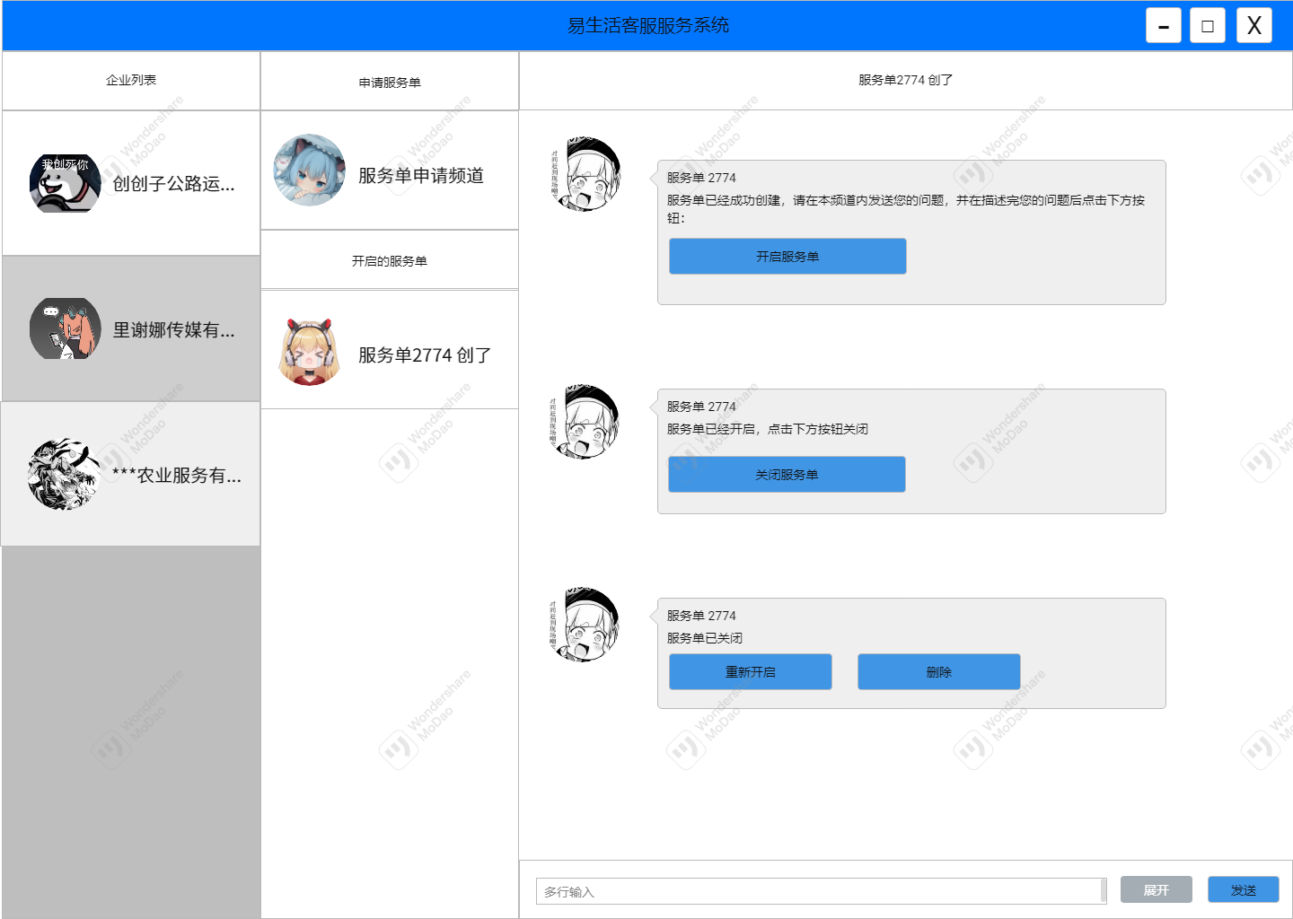

图 3.3 关闭服务单界面布局

##### 数据项描述：

表 3.3 关闭服务单数据项

|  |  |  |  |  |  |  |  |  |  |  |
| --- | --- | --- | --- | --- | --- | --- | --- | --- | --- | --- |
| **名称** | **类型** | **精度** | **有效范围** | **格式** | **长度限制** | **度量单位** | **缺省** | **是否可空** | **数据来源** | **备注** |
| 服务单ID | 字符串 | NA | NA | ^\d$ | 32字 | NA | 无 | 否 | 系统输出 |  |
| 用户ID | 字符串 | NA | NA | ^[1-9]\d*$ | 20字 | NA | 无 | 是 | 系统输出 |  |
| 服务单状态 | 整型 | NA | NA | ^[1-9]\d*$ | 20位 | NA | 1 | 否 | 系统输出 |  |

##### 数据项之间的关系：

无

##### 窗口有效性

N/A

##### 与其它输入/输出的关系：

数据将作为重开服务单的输入

##### 窗口布局

层叠

##### 反馈信息

系统删除对应频道，

##### 命令的执行方式：

员工或用户点击按钮

#### 重开服务单

##### 窗口标题：

重开服务单

##### 窗口标识符：

ReopenTicket

##### 目的：

员工重新提交服务单，继续处理消息或补充说明信息。

##### 界面布局：

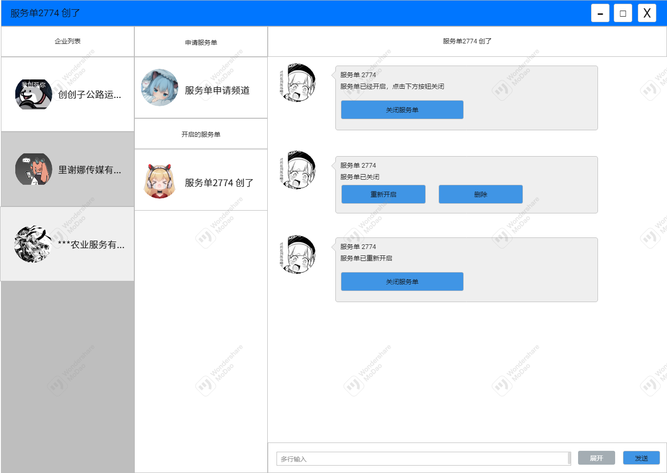

图 3.4 重新提交服务单

##### 数据项描述：

表 3.4 重开服务单数据项

|  |  |  |  |  |  |  |  |  |  |  |
| --- | --- | --- | --- | --- | --- | --- | --- | --- | --- | --- |
| **名称** | **类型** | **精度** | **有效范围** | **格式** | **长度限制** | **度量单位** | **缺省** | **是否可空** | **数据来源** | **备注** |
| 服务单ID | 字符串 | NA | NA | ^\d$ | 32字 | NA | 无 | 否 | 系统输出 |  |
| 服务单状态 | 整型 | NA | NA | ^[1-9]\d*$ | 8位 | NA | 1 | 否 | 系统输出 |  |

##### 数据项之间的关系：

无

##### 窗口有效性

N/A

##### 与其它输入/输出的关系：

将作为关闭服务单的输入。

##### 窗口布局

层叠

##### 反馈信息

系统在频道中发送提示消息，标识服务单已经被重开。

##### 命令的执行方式：

员工点击“重新开启服务单”按钮。

#### 删除服务单

##### 窗口标题：

删除服务单

##### 窗口标识符：

DeleteTicket

##### 目的：

删除服务单，释放系统资源。

##### 界面布局：



图 3.5 重新提交服务单

##### 数据项描述：

表 3.5 删除服务单数据项

|  |  |  |  |  |  |  |  |  |  |  |
| --- | --- | --- | --- | --- | --- | --- | --- | --- | --- | --- |
| **名称** | **类型** | **精度** | **有效范围** | **格式** | **长度限制** | **度量单位** | **缺省** | **是否可空** | **数据来源** | **备注** |
| 服务单ID | 字符串 | NA | NA | ^\d{32}$ | 32字 | NA | 无 | 否 | 系统输入 |  |
| 服务单状态 | 整型 | NA | NA | ^[1-9]\d*$ | 20位 | NA | 1 | 否 | 系统输出 |  |

##### 数据项之间的关系：

无

##### 窗口有效性

N/A

##### 与其它输入/输出的关系：

将作为关闭服务单功能的输入。

##### 窗口布局

层叠

##### 反馈信息

系统在弹窗提示服务单已经被删除。

##### 命令的执行方式：

员工点击“删除服务单”按钮执行。

#### 发送消息

##### 窗口标题：

发送消息

##### 窗口标识符：

SendMessage

##### 目的：

异步进行用户发送消息的合法性审查，在保证用户交互体验的同时防止违反相关法律法规的言论和行为，并及时给予相关用户处罚。

##### 界面布局：

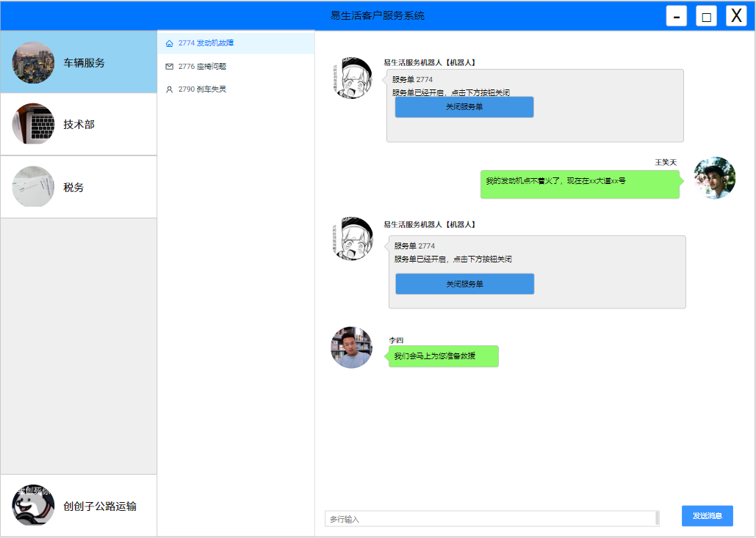

图 3.6 发送消息界面布局

##### 数据项描述：

表 3.6 发送消息数据项

|  |  |  |  |  |  |  |  |  |  |  |
| --- | --- | --- | --- | --- | --- | --- | --- | --- | --- | --- |
| **名称** | **类型** | **精度** | **有效范围** | **格式** | **长度限制** | **度量单位** | **缺省** | **是否可空** | **数据来源** | **备注** |
| 消息Id | 字符串 | NA | NA | ^\d{20}$ | 20字 | NA | 无 | 否 | 系统生成 |  |
| 类型 | 数值 | NA | 0-2^32 | NA | 20字 | NA | 无 | 否 | 系统生成 |  |
| 服务单ID | 字符串 | NA | NA | ^\d{20}$ | 20字 | NA | 无 | 否 | 系统生成 |  |
| 发送者ID | 字符串 | NA | NA | ^[0-9a-zA-Z]{1,20}$ | 20字 | NA | 无 | 否 | 系统生成 |  |
| 回复 | 字符串 | NA | NA | ^\d{20}$ | 20字 | NA | 无 | 是 | 用户选择 |  |
| 消息 | 字符串 | NA | NA | ^[0-9a-zA-Z\u4e00-\u9fa5]{1,20}$ | 400字 | NA | 无 | 否 | 用户输入 |  |

##### 数据项之间的关系：

无

##### 窗口有效性

N/A

##### 与其它输入/输出的关系：

将作为查看服务单的输入。

##### 窗口布局

层叠

##### 反馈信息

系统在弹窗提示服务单已经被删除。

##### 命令的执行方式：

员工点击“删除服务单”按钮执行。

#### 消息是否已读反馈

##### 窗口标题：

消息是否已读反馈

##### 窗口标识符：

IsMessageReadFeedback

##### 目的：

客服通过此功能向顾客反馈自己是否已读消息。

##### 界面布局：

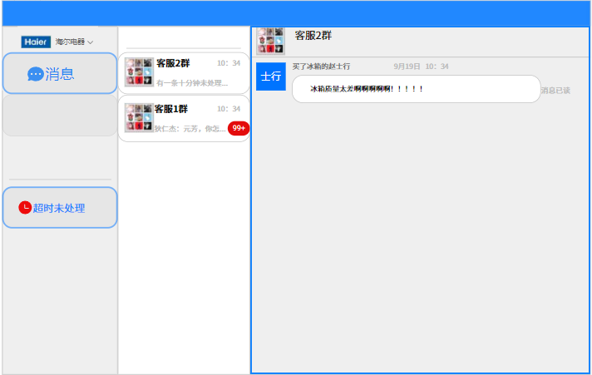

图 3.7 消息是否已读反馈页面布局

##### 数据项描述：

表 3.7 消息是否已读反馈数据项

|  |  |  |  |  |  |  |  |  |  |  |
| --- | --- | --- | --- | --- | --- | --- | --- | --- | --- | --- |
| **名称** | **类型** | **精度** | **有效范围** | **格式** | **长度限制** | **度量单位** | **缺省** | **是否可空** | **数据来源** | **备注** |
| 客户昵称 | 字符串 | NA | NA |  | 20字节 | NA | 无 | 否 | 系统输出 |  |
| 客户头像 | 图片 | NA | NA |  | 10MB | NA | 无 | 否 | 系统输出 |  |
| 消息编号 | 字符串 | NA | NA |  | NA | NA | 无 | 否 | 系统输出 | 客户账号+日期+该用户当日消息序号 |
| 消息内容 | 字符串 | NA | NA |  | NA | NA | 无 | 否 | 系统输出 |  |
| 消息状态 | 字符串 | NA | NA |  | 4字节 | NA | 无 | 否 | 系统输出 |  |

##### 数据项之间的关系：

无

##### 窗口有效性

从客服进入企业端首页（EnterpriseInterface），点击“立即处理”按钮开始，到客服点击企业端首页（EnterpriseInterface）的“企业标志图片”按钮结束。

##### 与其它输入/输出的关系：

将作为查看服务单的输入。

##### 窗口布局

层叠

##### 反馈信息

无。

##### 命令的执行方式：

用户点击服务单频道对应按钮。

#### 服务评价

##### 窗口标题：

易生活客服服务系统

##### 窗口标识符：

Feedback

##### 目的：

用户评价客服，给予企业反馈。

##### 界面布局：

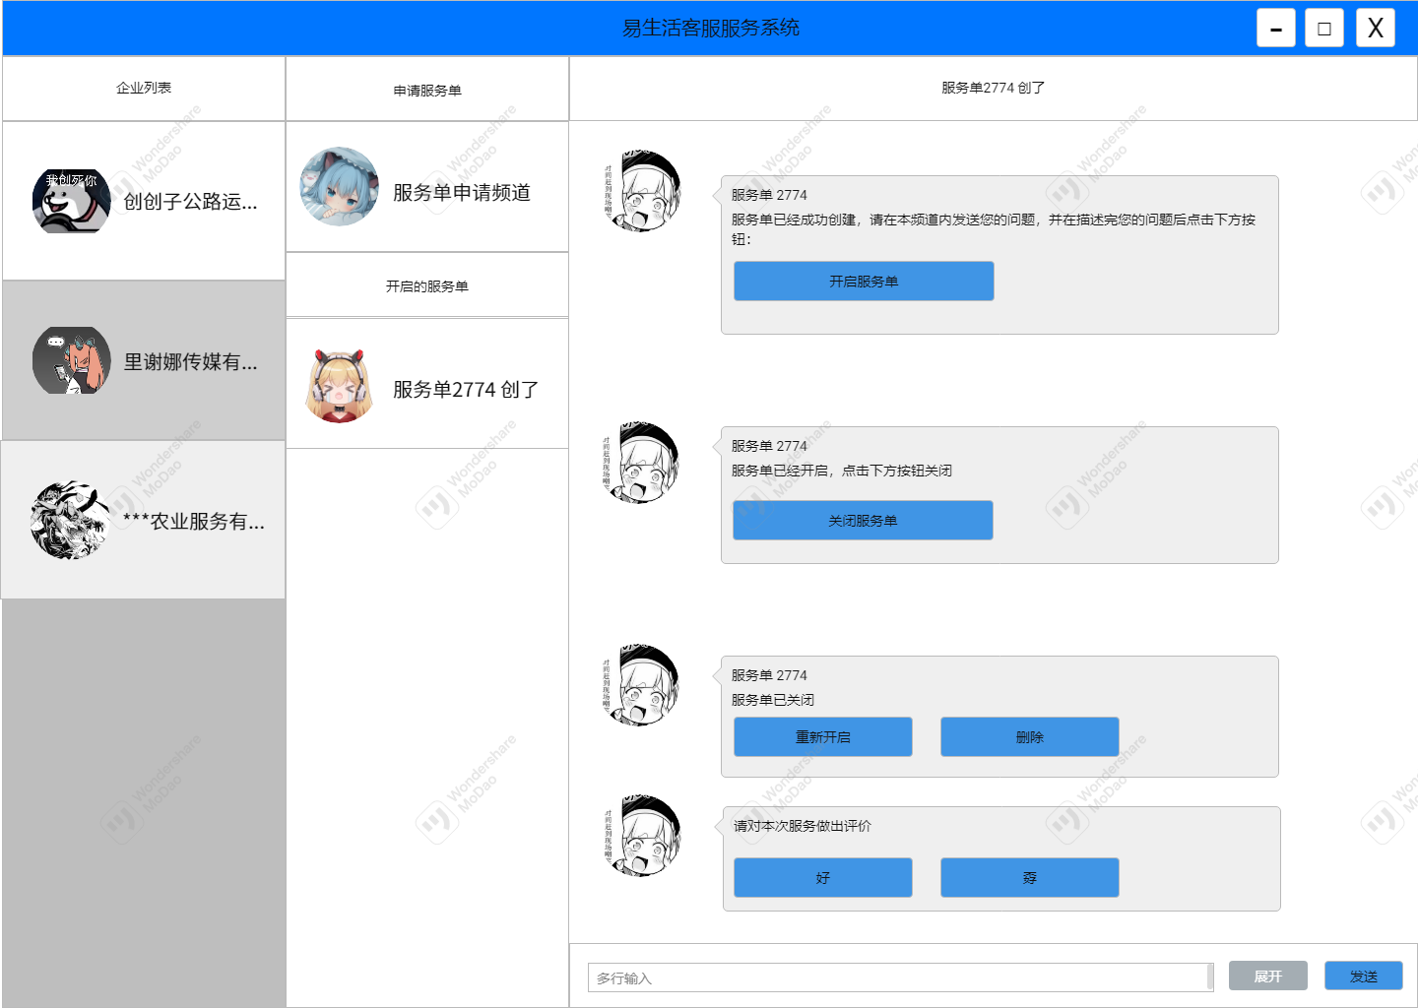

图 3.8 服务评价界面布局

##### 数据项描述：

表 3.8 服务评价数据项

|  |  |  |  |  |  |  |  |  |  |  |
| --- | --- | --- | --- | --- | --- | --- | --- | --- | --- | --- |
| **名称** | **类型** | **精度** | **有效范围** | **格式** | **长度限制** | **度量单位** | **缺省** | **是否可空** | **数据来源** | **备注** |
| 服务单ID | 字符串 | NA | NA | ^\d+$ | 32字 | NA | 无 | 否 | 系统输出 |  |
| 评价信息 | 字符串 | NA | NA | ^[0-9a-zA-Z]+$ | 20字 | NA | 无 | 否 | 用户输入 |  |

##### 数据项之间的关系：

无

##### 窗口有效性

N/A

##### 与其它输入/输出的关系：

无

##### 窗口布局

层叠

##### 反馈信息

系统弹出对话框，标识评价已被接受。

##### 命令的执行方式：

点击对应的按钮。

#### 投诉服务

##### 窗口标题：

投诉服务

##### 窗口标识符：

Complaints

##### 目的：

用户对企业阐明客服人员工作的缺点，或客服流程中令自己不满的地方，给予企业反馈。企业可以据此做出业务流程的改良、人员重新培训或作为绩效评议的依据。一般而言只有企业管理人员能够看到投诉信息。

##### 界面布局：

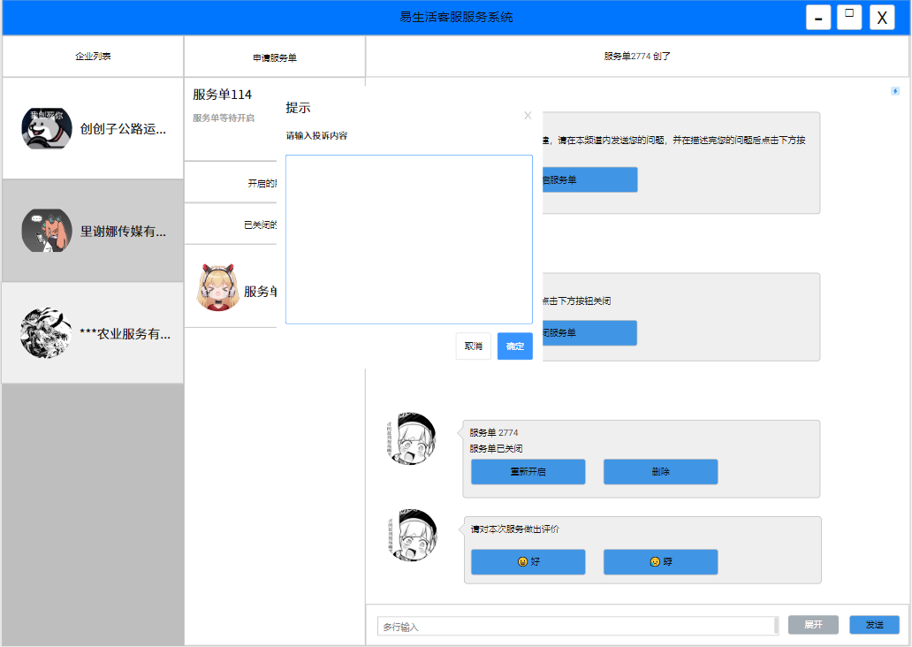

图 3.9 投诉服务界面布局

##### 数据项描述：

表 3.9 投诉服务数据项

|  |  |  |  |  |  |  |  |  |  |  |
| --- | --- | --- | --- | --- | --- | --- | --- | --- | --- | --- |
| **名称** | **类型** | **精度** | **有效范围** | **格式** | **长度限制** | **度量单位** | **缺省** | **是否可空** | **数据来源** | **备注** |
| 企业ID | 字符串 | NA | NA | ^[0-9a-zA-Z]+$ | 20字 | NA | 无 | 否 | 系统输出 |  |
| 投诉信息 | 字符串 | NA | NA | ^[0-9a-zA-Z\u4e00-\u9fa5]+$ | 400字 | NA | 无 | 否 | 用户输入 |  |

##### 数据项之间的关系：

无

##### 窗口有效性

N/A

##### 与其它输入/输出的关系：

将作为查看投诉功能的输入。

##### 窗口布局

N/A

##### 反馈信息

系统在频道中发送提示消息，投诉已被发送。

##### 命令的执行方式：

点击对应的按钮。

#### 企业入驻申请

##### 窗口标题：

入驻申请

##### 窗口标识符：

EnterpriseImpartment

##### 目的：

尚未进驻的企业为了使用本产品，需要进行经营资质、经营范围等的审查。提交入驻申请时使用本功能。

##### 界面布局：

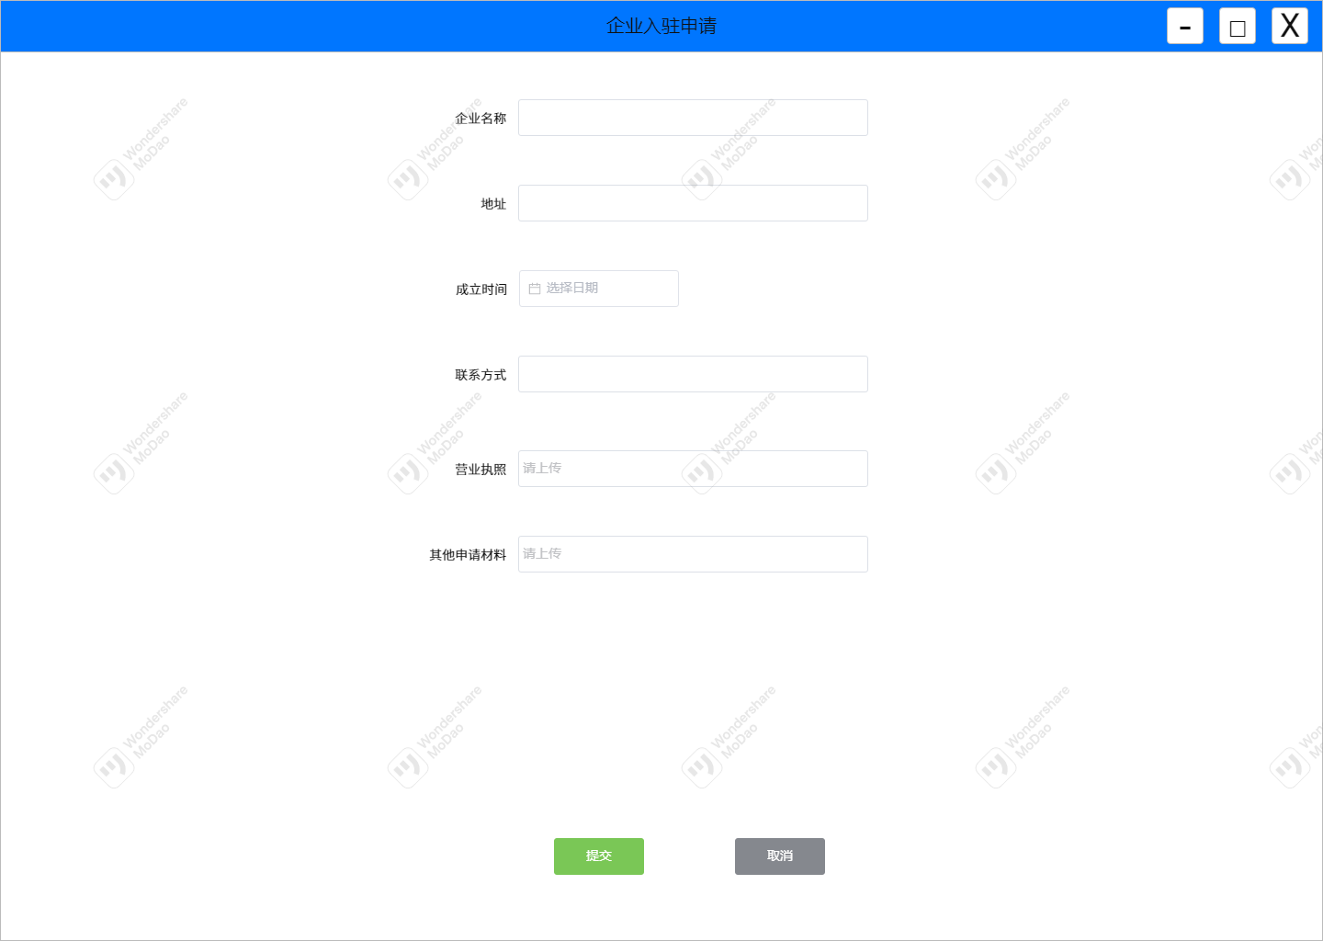

图 3.10 入驻申请界面布局

##### 数据项描述：

表 3.10 企业入驻申请数据项

|  |  |  |  |  |  |  |  |  |  |  |
| --- | --- | --- | --- | --- | --- | --- | --- | --- | --- | --- |
| **名称** | **类型** | **精度** | **有效范围** | **格式** | **长度限制** | **度量单位** | **缺省** | **是否可空** | **数据来源** | **备注** |
| 企业Id | 字符串 | NA | NA | ^[0-9a-zA-Z]*$ | 20字 | NA | 无 | 否 | 系统输出 |  |
| 企业名称 | 字符串 | NA | NA | ^[0-9a-zA-Z]*$ | 20字 | NA | 无 | 否 | 用户输入 |  |
| 地址 | 字符串 | NA | NA | ^[\u4e00-\u9fa5]*$ | 40字 | NA | 无 | 否 | 用户输入 |  |
| 成立时间 | 日期 | 年 | 历史日期 | ^\d*$ | NA | NA | 无 | 否 | 用户输入 | 软件校验 |
| 联系方式 | 字符串 | NA | NA | \w[-\w.+]*@([A-Za-z0-9][-A-Za-z0-9]+\.)+[A-Za-z]+ | 20字 | NA | 无 | 否 | 用户输入 | 邮箱 |
| 营业执照 | 字符串 | NA | NA | ^[^\s]+$ | 100字 | NA | 无 | 否 | 用户输入 | 图像路径 |
| 其他材料 | 字符串 | NA | NA | ^[^\s]+\.pdf$ | 100字 | NA | 无 | 否 | 用户输入 | 存储路径 |

##### 数据项之间的关系：

无

##### 窗口有效性

N/A

##### 与其它输入/输出的关系：

将作为企业入驻审批的输入。

##### 窗口布局

层叠

##### 反馈信息

系统弹窗提示已提交申请，在申请结果得出后将通过电子邮件发送。

##### 命令的执行方式：

点击对应的按钮。

### 企业相关界面

本段中主要介绍成功入驻的企业能够接触到的界面。一般来说，只有提交入驻申请并且成功入驻的企业才能够访问这些页面。

#### 添加员工角色

##### 窗口标题：

添加员工角色

##### 窗口标识符：

CreateCompanyRole

##### 目的：

当企业遇到新的问题类型，或需要拓展新的业务部门时，可以根据具体情况增加一种新的员工角色。

##### 界面布局：

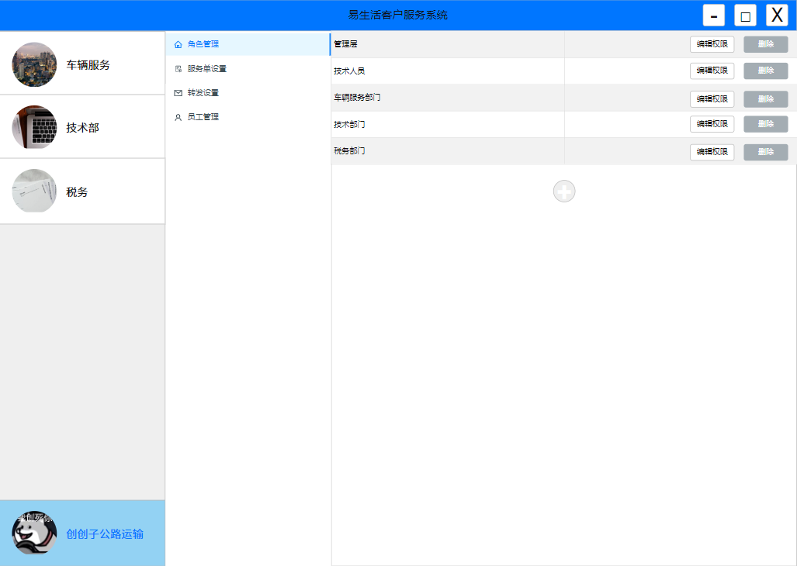

图 3.11 添加员工角色界面布局

##### 数据项描述：

表 3.11 自定义角色数据项

|  |  |  |  |  |  |  |  |  |  |  |
| --- | --- | --- | --- | --- | --- | --- | --- | --- | --- | --- |
| **名称** | **类型** | **精度** | **有效范围** | **格式** | **长度限制** | **度量单位** | **缺省** | **是否可空** | **数据来源** | **备注** |
| 用户ID | 字符串 | NA | NA | ^[0-9a-zA-Z]{1,20}$ | 20字 | NA | 无 | 否 | 系统输出 | 日志 |
| 企业ID | 字符串 | NA | NA | ^[0-9a-zA-Z]{1,20}$ | 20字 | NA | 无 | 否 | 系统输出 |  |
| 角色名 | 字符串 | NA | NA | ^[0-9a-zA-Z\u4e00-\u9fa5]{1,20}$ | 20字 | NA | 无 | 否 | 用户输入 |  |
| 权限字符 | 数值 | 1 | 0-2^32 | NA | NA | NA | 0 | 是 | 用户输入 |  |

##### 数据项之间的关系：

无

##### 窗口有效性

N/A

##### 与其它输入/输出的关系：

将作为提交服务单、关闭服务单、搜索员工角色、删除员工角色、修改员工角色的输入。

##### 窗口布局

层叠

##### 反馈信息

系统在频道中发送提示消息，标识角色已经被设置。

##### 命令的执行方式：

拥有权限的企业员工在设置界面与系统交互。

#### 删除员工角色

##### 窗口标题：

删除员工角色

##### 窗口标识符：

DeleteCompanyRole

##### 目的：

当企业需要裁减业务或调整客服人员时，可以通过系统删除员工角色。这样可以避免出现无效或重复的角色，节省资源和成本。

##### 界面布局：



图 3.12 删除员工角色界面布局

##### 数据项描述：

表 3.12 删除员工角色数据项

|  |  |  |  |  |  |  |  |  |  |  |
| --- | --- | --- | --- | --- | --- | --- | --- | --- | --- | --- |
| **名称** | **类型** | **精度** | **有效范围** | **格式** | **长度限制** | **度量单位** | **缺省** | **是否可空** | **数据来源** | **备注** |
| 用户ID | 字符串 | NA | NA | ^[0-9a-zA-Z]{1,20}$ | 20字 | NA | 无 | 否 | 系统输出 | 日志 |
| 企业ID | 字符串 | NA | NA | ^[0-9a-zA-Z]{1,20}$ | 20字 | NA | 无 | 否 | 系统输出 |  |
| 角色名 | 字符串 | NA | NA | ^[0-9a-zA-Z\u4e00-\u9fa5]{1,20}$ | 20字 | NA | 无 | 否 | 用户输入 |  |
| 权限字符 | 数值 | 1 | 0-2^32 | NA | NA | NA | 0 | 是 | 用户输入 |  |

##### 数据项之间的关系：

无

##### 窗口有效性

N/A

##### 与其它输入/输出的关系：

将作为搜索员工角色的输入。

##### 窗口布局

层叠

##### 反馈信息

系统在频道中发送提示消息，标识角色已经被设置。

##### 命令的执行方式：

拥有权限的企业员工在设置界面与系统交互。

#### 修改员工角色

##### 窗口标题：

修改员工角色

##### 窗口标识符：

EditCompanyRole

##### 目的：

当企业遇到新的问题类型，或需要拓展新的业务部门时，可以根据具体情况增加一种新的员工角色。

##### 界面布局：



图 3.13 修改员工角色界面布局

##### 数据项描述：

表 3.13 修改员工角色数据项

|  |  |  |  |  |  |  |  |  |  |  |
| --- | --- | --- | --- | --- | --- | --- | --- | --- | --- | --- |
| **名称** | **类型** | **精度** | **有效范围** | **格式** | **长度限制** | **度量单位** | **缺省** | **是否可空** | **数据来源** | **备注** |
| 用户ID | 字符串 | NA | NA | ^[0-9a-zA-Z]{1,20}$ | 20字 | NA | 无 | 否 | 系统输出 | 日志 |
| 企业ID | 字符串 | NA | NA | ^[0-9a-zA-Z]{1,20}$ | 20字 | NA | 无 | 否 | 系统输出 |  |
| 角色名 | 字符串 | NA | NA | ^[0-9a-zA-Z\u4e00-\u9fa5]{1,20}$ | 20字 | NA | 无 | 否 | 用户输入 |  |
| 权限字符 | 数值 | 1 | 0-2^32 | NA | NA | NA | 0 | 是 | 用户输入 |  |

##### 数据项之间的关系：

无

##### 窗口有效性

N/A

##### 与其它输入/输出的关系：

将作为提交服务单、关闭服务单、搜索员工角色的输入。

##### 窗口布局

层叠

##### 反馈信息

系统在频道中发送提示消息，标识角色已经被设置。

##### 命令的执行方式：

拥有权限的企业员工在设置界面与系统交互。

#### 搜索员工角色

##### 窗口标题：

搜索员工角色

##### 窗口标识符：

SearchCompanyRole

##### 目的：

当企业发现某个角色定义不正确、不完整，需要修改员工角色的时候，可以通过此功能检索属于该企业的全部员工角色，并对其进行相应的修改以适应新的工作流程或更正其定义不正确、不完整的部分。

##### 界面布局：



图 3.14 搜索员工角色界面布局

##### 数据项描述：

表 3.14 搜索员工角色数据项

|  |  |  |  |  |  |  |  |  |  |  |
| --- | --- | --- | --- | --- | --- | --- | --- | --- | --- | --- |
| **名称** | **类型** | **精度** | **有效范围** | **格式** | **长度限制** | **度量单位** | **缺省** | **是否可空** | **数据来源** | **备注** |
| 用户ID | 字符串 | NA | NA | ^[0-9a-zA-Z]{1,20}$ | 20字 | NA | 无 | 否 | 系统输出 | 日志 |
| 企业ID | 字符串 | NA | NA | ^[0-9a-zA-Z]{1,20}$ | 20字 | NA | 无 | 否 | 系统输出 |  |
| 角色名 | 字符串 | NA | NA | ^[0-9a-zA-Z\u4e00-\u9fa5]{1,20}$ | 20字 | NA | 无 | 否 | 用户输入 |  |
| 权限字符 | 数值 | 1 | 0-2^32 | NA | NA | NA | 0 | 是 | 用户输入 |  |

##### 数据项之间的关系：

无

##### 窗口有效性

N/A

##### 与其它输入/输出的关系：

将作为申请服务单、提交服务单、关闭服务单的输入。

##### 窗口布局

层叠

##### 反馈信息

系统在频道中发送提示消息，标识角色已经被设置。

##### 命令的执行方式：

拥有权限的企业员工在设置界面与系统交互。

#### 服务单权限覆写

##### 窗口标题：

服务单权限覆写

##### 窗口标识符：

AuthOverwrite

##### 目的：

拥有权限的企业员工通过覆写某张服务单对某个角色的权限，可以实现跨部门合作、对多人服务（尤其是应用于企业间对接问题）等目标。

##### 界面布局：

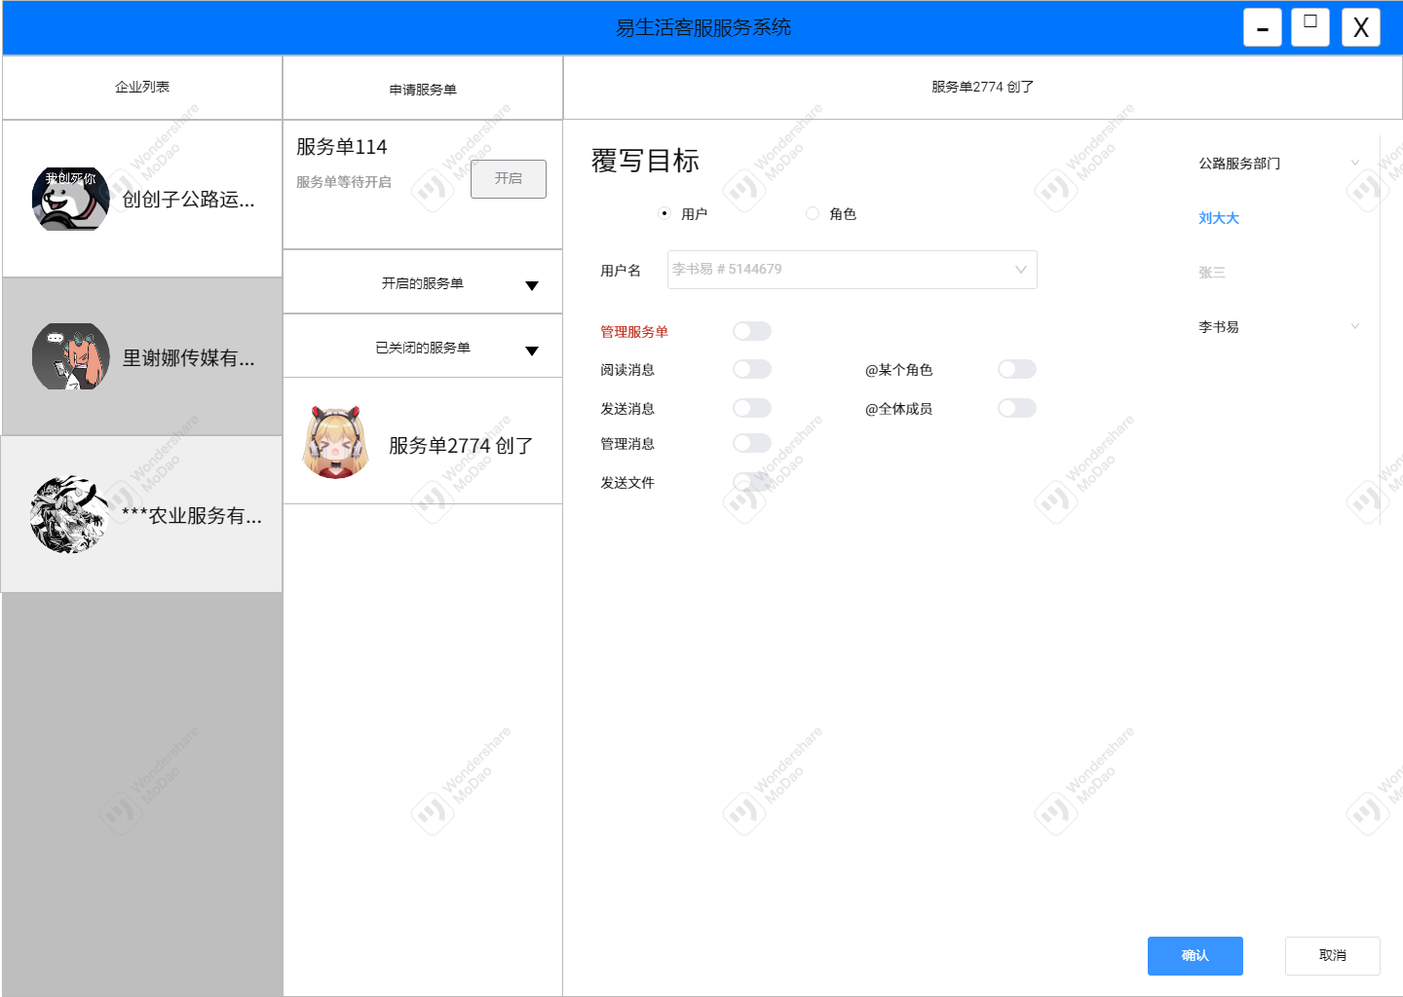

图 3.15 权限覆写界面布局

##### 数据项描述：

表 3.15 自定义角色数据项

|  |  |  |  |  |  |  |  |  |  |  |
| --- | --- | --- | --- | --- | --- | --- | --- | --- | --- | --- |
| **名称** | **类型** | **精度** | **有效范围** | **格式** | **长度限制** | **度量单位** | **缺省** | **是否可空** | **数据来源** | **备注** |
| 服务单ID | 字符串 | NA | NA | ^\d$ | 32字 | NA | 无 | 否 | 系统输出 |  |
| 用户ID | 字符串 | NA | NA | ^[0-9a-zA-Z]{1,20}$ | 20字 | NA | 无 | 是 | 用户输入 |  |
| 角色名 | 字符串 | NA | NA | ^[0-9a-zA-Z\u4e00-\u9fa5]{1,20}$ | 20字 | NA | 无 | 是 | 用户输入 |  |
| 权限字符 | 数值 | 1 | 0-2^32 | NA | NA | NA | 0 | 是 | 用户输入 |  |

##### 数据项之间的关系：

用户Id和角色名至少一项非空。

##### 窗口有效性

N/A

##### 与其它输入/输出的关系：

将作为重开服务单、提交服务单、关闭服务单的输入。

##### 窗口布局

N/A

##### 反馈信息

系统在频道中发送提示消息，标识角色权限已经被覆写；对应用户或角色的

##### 命令的执行方式：

拥有权限的企业员工在设置界面与系统交互。

#### 自定义回复模板

##### 窗口标题：

自定义回复

##### 窗口标识符：

SetReplyPattern

##### 目的：

员工或企业的管理人员设置频道自动回复消息，以实现问题的预处理与模板化回复，降低客服压力。

##### 界面布局：

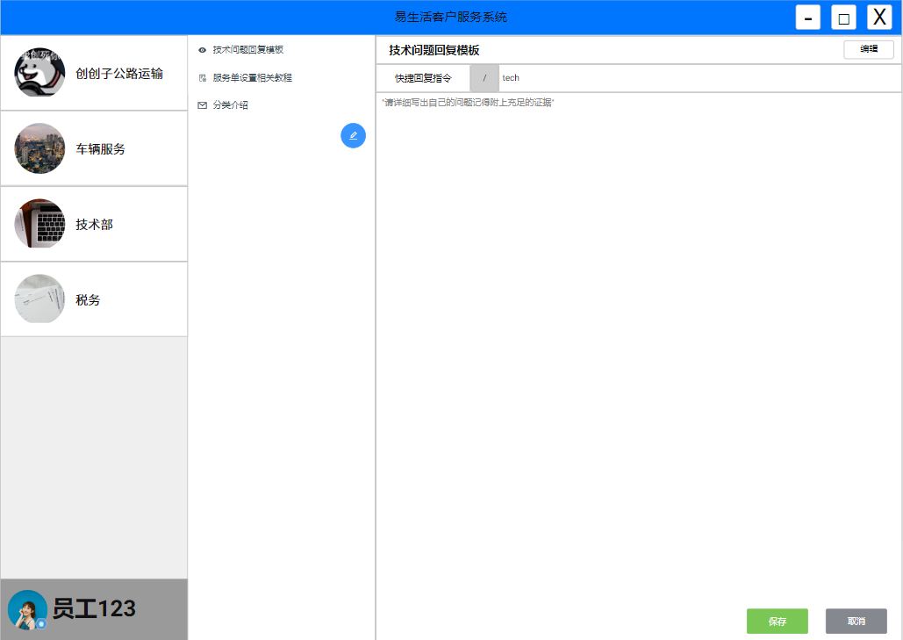

图 3.16 自定义回复界面布局

##### 数据项描述：

表 3.16 自定义回复数据项

|  |  |  |  |  |  |  |  |  |  |  |
| --- | --- | --- | --- | --- | --- | --- | --- | --- | --- | --- |
| **名称** | **类型** | **精度** | **有效范围** | **格式** | **长度限制** | **度量单位** | **缺省** | **是否可空** | **数据来源** | **备注** |
| 企业ID | 字符串 | NA | NA | ^[0-9a-zA-Z]*$ | 20字 | NA | 无 | 否 | 系统输出 |  |
| 回复ID | 字符串 | NA | NA | ^[0-9a-zA-Z]*$ | 20字 | NA | 无 | 否 | 系统输出 |  |
| 回复标题 | 字符串 | NA | NA | ^[0-9a-zA-Z\u4e00-\u9fa5]{1,20}$ | 40字 | NA | 无 | 否 | 系统输出 |  |
| 回复指令 | 字符串 | NA | NA | ^[0-9a-zA-Z\u4e00-\u9fa5]{1,20}$ | 40字 | NA | 无 | 否 | 系统输出 |  |
| 回复内容 | 字符串 | NA | NA | ^[0-9a-zA-Z\u4e00-\u9fa5]{1,20}$ | 40字 | NA | 无 | 否 | 系统输出 |  |

##### 数据项之间的关系：

无

##### 窗口有效性

N/A

##### 与其它输入/输出的关系：

作为发送消息的输入，作为发送消息的输出。

##### 窗口布局

N/A

##### 反馈信息

系统弹出对话框，提示已经成功设置。

##### 命令的执行方式：

拥有权限的企业员工在设置界面与系统交互。

#### 搜索回复模板

##### 窗口标题：

自定义回复

##### 窗口标识符：

SerchReplyPattern

##### 目的：

企业的员工在需要修改自定义回复的模板时，按照条件检索需要修改的模板可以减少工作量。

##### 界面布局：



图 3.17 自定义回复界面布局

##### 数据项描述：

表 3.17 自定义回复数据项

|  |  |  |  |  |  |  |  |  |  |  |
| --- | --- | --- | --- | --- | --- | --- | --- | --- | --- | --- |
| **名称** | **类型** | **精度** | **有效范围** | **格式** | **长度限制** | **度量单位** | **缺省** | **是否可空** | **数据来源** | **备注** |
| 回复ID | 字符串 | NA | NA | ^[0-9a-zA-Z]*$ | 20字 | NA | 无 | 是 | 用户输入 |  |
| 回复标题 | 字符串 | NA | NA | ^[0-9a-zA-Z\u4e00-\u9fa5]{1,20}$ | 40字 | NA | 无 | 是 | 用户输入 |  |
| 回复指令 | 字符串 | NA | NA | ^[0-9a-zA-Z\u4e00-\u9fa5]{1,20}$ | 40字 | NA | 无 | 是 | 用户输入 |  |
| 回复内容 | 字符串 | NA | NA | ^[0-9a-zA-Z\u4e00-\u9fa5]{1,20}$ | 40字 | NA | 无 | 是 | 用户输入 |  |

##### 数据项之间的关系：

无

##### 窗口有效性

N/A

##### 与其它输入/输出的关系：

作为修改回复模板的输入。

##### 窗口布局

层叠

##### 反馈信息

系统展示搜索到的回复模板。

##### 命令的执行方式：

拥有权限的企业员工在设置界面与系统交互。

#### 修改回复模板

##### 窗口标题：

修改回复模板

##### 窗口标识符：

SerchReplyPattern

##### 目的：

企业的员工在需要修改自定义回复的模板时，按照条件检索需要修改的模板可以减少工作量。

##### 界面布局：



图 3.18 自定义回复界面布局

##### 数据项描述：

表 3.18 自定义回复数据项

|  |  |  |  |  |  |  |  |  |  |  |
| --- | --- | --- | --- | --- | --- | --- | --- | --- | --- | --- |
| **名称** | **类型** | **精度** | **有效范围** | **格式** | **长度限制** | **度量单位** | **缺省** | **是否可空** | **数据来源** | **备注** |
| 回复ID | 字符串 | NA | NA | ^[0-9a-zA-Z]*$ | 20字 | NA | 无 | 是 | 系统输出 |  |
| 回复标题 | 字符串 | NA | NA | ^[0-9a-zA-Z\u4e00-\u9fa5]{1,20}$ | 40字 | NA | 无 | 是 | 用户输入 |  |
| 回复指令 | 字符串 | NA | NA | ^[0-9a-zA-Z\u4e00-\u9fa5]{1,20}$ | 40字 | NA | 无 | 是 | 用户输入 |  |
| 回复内容 | 字符串 | NA | NA | ^[0-9a-zA-Z\u4e00-\u9fa5]{1,20}$ | 40字 | NA | 无 | 是 | 用户输入 |  |

##### 数据项之间的关系：

无

##### 窗口有效性

N/A

##### 与其它输入/输出的关系：

作为修改回复模板、发送消息的输入。

##### 窗口布局

层叠

##### 反馈信息

系统展示搜索到的回复模板。

##### 命令的执行方式：

拥有权限的企业员工在设置界面与系统交互。

#### 删除回复模板

##### 窗口标题：

删除回复模板

##### 窗口标识符：

DeleteReplyPattern

##### 目的：

在旧的模板出现问题或不再适用于当前环境时，需要删除旧的模板，既保证员工不会出现失误导致发送错误、过时的模板，也释放了资源。

##### 界面布局：



图 3.19 自定义回复界面布局

##### 数据项描述：

表 3.19 自定义回复数据项

|  |  |  |  |  |  |  |  |  |  |  |
| --- | --- | --- | --- | --- | --- | --- | --- | --- | --- | --- |
| **名称** | **类型** | **精度** | **有效范围** | **格式** | **长度限制** | **度量单位** | **缺省** | **是否可空** | **数据来源** | **备注** |
| 回复ID | 字符串 | NA | NA | ^[0-9a-zA-Z]*$ | 20字 | NA | 无 | 是 | 系统输出 |  |
| 回复标题 | 字符串 | NA | NA | ^[0-9a-zA-Z\u4e00-\u9fa5]{1,20}$ | 40字 | NA | 无 | 是 | 用户输入 |  |
| 回复指令 | 字符串 | NA | NA | ^[0-9a-zA-Z\u4e00-\u9fa5]{1,20}$ | 40字 | NA | 无 | 是 | 用户输入 |  |
| 回复内容 | 字符串 | NA | NA | ^[0-9a-zA-Z\u4e00-\u9fa5]{1,20}$ | 40字 | NA | 无 | 是 | 用户输入 |  |

##### 数据项之间的关系：

无

##### 窗口有效性

N/A

##### 与其它输入/输出的关系：

作为修改回复模板、发送消息的输入。

##### 窗口布局

层叠

##### 反馈信息

系统展示搜索到的回复模板。

##### 命令的执行方式：

拥有权限的企业员工在设置界面与系统交互。

#### 搜索投诉

##### 窗口标题：

投诉服务

##### 窗口标识符：

ComplaintsSearch

##### 目的：

帮助企业搜索投诉信息，方便快捷的定位需要管理的投诉。

##### 界面布局：



图 3.20 搜索投诉界面布局

##### 数据项描述：

表 3.20 搜索投诉数据项

|  |  |  |  |  |  |  |  |  |  |  |
| --- | --- | --- | --- | --- | --- | --- | --- | --- | --- | --- |
| **名称** | **类型** | **精度** | **有效范围** | **格式** | **长度限制** | **度量单位** | **缺省** | **是否可空** | **数据来源** | **备注** |
| 企业ID | 字符串 | NA | NA | ^[0-9a-zA-Z]+$ | 20字 | NA | 无 | 否 | 系统输出 |  |
| 投诉信息 | 字符串 | NA | NA | ^[0-9a-zA-Z\u4e00-\u9fa5]{1,20}$ | 400字 | NA | 无 | 否 | 用户输入 |  |

##### 数据项之间的关系：

无

##### 窗口有效性

N/A

##### 与其它输入/输出的关系：

将作为查看投诉功能的输入。

##### 窗口布局

N/A

##### 反馈信息

系统在频道中发送提示消息，投诉已被发送。

##### 命令的执行方式：

点击对应的按钮。

#### 搜索客服评价

##### 窗口标题

搜索客服评价。

##### 窗口标识符

serachServerEvaluation。

##### 目的

企业通过“搜索客服评价”功能，搜索客服个人，以查看其个人收到的评价情况。

##### 界面布局

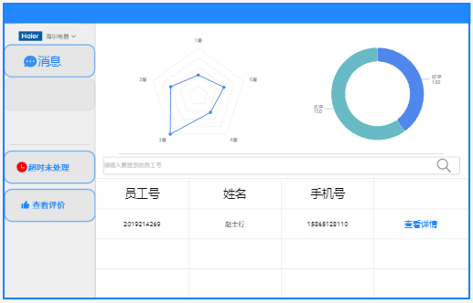

图 3.21 搜索客服评价

##### 数据项描述：

表 3.21 搜索客服评价数据项

|  |  |  |  |  |  |  |  |  |  |  |
| --- | --- | --- | --- | --- | --- | --- | --- | --- | --- | --- |
| 名称 | 类型 | 精度 | 有效范围 | 格式 | 长度限制 | 度量单位 | 缺省 | 是否可空 | 数据来源 | 备注 |
| 员工号 | 字符串 | NA | NA |  | 20字节 | NA | 无 | 否 | 系统输出 | 入职年份+部门号+入职顺序 |
| 姓名 | 字符串 | NA | NA |  | 15字节 | NA | 无 | 否 | 系统输出 |  |
| 手机号 | 字符串 | NA | NA |  | 22字节 | NA | 无 | 否 | 系统输出 |  |
| 搜索内容 | 字符串 | NA | NA | ^[\u4E00-\u9FA5A-Za-z0-9_]+$ | 22字节 | NA | 无 | 否 | 企业输入\  系统输出 |  |

##### 数据项之间的关系

无。

##### 窗口有效性

从企业进入企业端首页（EnterpriseInterface），点击“查看评价”按钮后，点击“搜索”按钮开始，到企业点击企业端首页（EnterpriseInterface）的“企业标志图片”按钮结束。

##### 与其它输入/输出的关系

使用了“添加员工”功能输入的姓名和手机号；使用了“服务评价”功能提交的评价星级信息，以及好差评信息。

##### 窗口布局

层叠

##### 反馈信息

1.错误提示：未查询到相关记录

##### 命令的执行方式

有权限的企业员工在服务单管理页面点击“查看评价”按钮后，点击“搜索”按钮开始执行。

#### 查看评价详情

##### 窗口标题：

查看评价详情

##### 窗口标识符：

SeeEvaluationDetails

##### 目的：

企业通过“查看评价详情”功能，查看本企业客服个人受到的评价情况，以雷达图和环形图的形式展现.

##### 界面布局：



图 3.22 查看评价详情

##### 数据项描述：

表 3.22 查看评价数据项

|  |  |  |  |  |  |  |  |  |  |  |
| --- | --- | --- | --- | --- | --- | --- | --- | --- | --- | --- |
| **名称** | **类型** | **精度** | **有效范围** | **格式** | **长度限制** | **度量单位** | **缺省** | **是否可空** | **数据来源** | **备注** |
| 员工号 | 字符串 | NA | NA |  | 20字节 | NA | 无 | 否 | 系统输出 | 入职年份+部门号+入职顺序 |
| 姓名 | 字符串 | NA | NA |  | 15字节 | NA | 无 | 否 | 系统输出 |  |
| 手机号 | 字符串 | NA | NA |  | 22字节 | NA | 无 | 否 | 系统输出 |  |
| 搜索内容 | 字符串 | NA | NA | ^[\u4E00-\u9FA5A-Za-z0-9_]+$ | 22字节 | NA | 无 | 否 | 企业输入\  系统输出 |  |

##### 数据项之间的关系：

无

##### 窗口有效性

从企业进入企业端首页（EnterpriseInterface），点击“查看评价”按钮后，点击“查看详情”按钮开始，到企业点击企业端首页（EnterpriseInterface）的“查看评价”按钮结束

##### 与其它输入/输出的关系：

使用了“添加员工”功能输入的姓名和手机号；使用了“服务评价”功能提交的评价星级信息，以及好差评信息。

##### 窗口布局

层叠

##### 反馈信息

错误提示：未查询到相关信息。

##### 命令的执行方式：

拥有权限的企业员工进入用户端首页，进入相应企业频道后，点击“查看评价”按钮，再点击“查看详情”按钮开始执行。

#### 查看综合评价

##### 窗口标题：

查看综合评价。

##### 窗口标识符：

SeeComprehensiveEvaluation。

##### 目的：

企业通过“查看综合评价”功能，查看客户对本企业客服的综合评价，以雷达图和环形图的形式展现。

##### 界面布局：



图 3.23 查看综合评价

##### 数据项描述：

表 3.23 数据项

|  |  |  |  |  |  |  |  |  |  |  |
| --- | --- | --- | --- | --- | --- | --- | --- | --- | --- | --- |
| **名称** | **类型** | **精度** | **有效范围** | **格式** | **长度限制** | **度量单位** | **缺省** | **是否可空** | **数据来源** | **备注** |
| 员工号 | 字符串 | NA | NA |  | 20字节 | NA | 无 | 否 | 系统输出 | 入职年份+部门号+入职顺序 |
| 姓名 | 字符串 | NA | NA |  | 15字节 | NA | 无 | 否 | 系统输出 |  |
| 手机号 | 字符串 | NA | NA |  | 22字节 | NA | 无 | 否 | 系统输出 |  |
| 搜索内容 | 字符串 | NA | NA | ^[\u4E00-\u9FA5A-Za-z0-9_]+$ | 22字节 | NA | 无 | 否 | 企业输入\  系统输出 |  |

##### 数据项之间的关系：

无

##### 窗口有效性

从员工进入用户端首页，点击“查看评价”按钮开始，到员工点击用户端首页（EnterpriseInterface）的“企业标志图片”按钮结束

##### 与其它输入/输出的关系：

使用了“添加员工”功能输入的姓名和手机号；使用了“服务评价”功能提交的评价星级信息，以及好差评信息。

##### 窗口布局

层叠

##### 反馈信息

##### 命令的执行方式：

员工进入用户端首页，点击“查看评价”按钮开始执行。

#### 添加问题类型

##### 窗口标题：

添加问题类型

##### 窗口标识符：

AddQuestionType。

##### 目的：

添加用户提交问题时，可选择的问题类型，以便于客户选择更适合自己的问题类型，从而更加恰当的处理此类问题。

##### 界面布局：

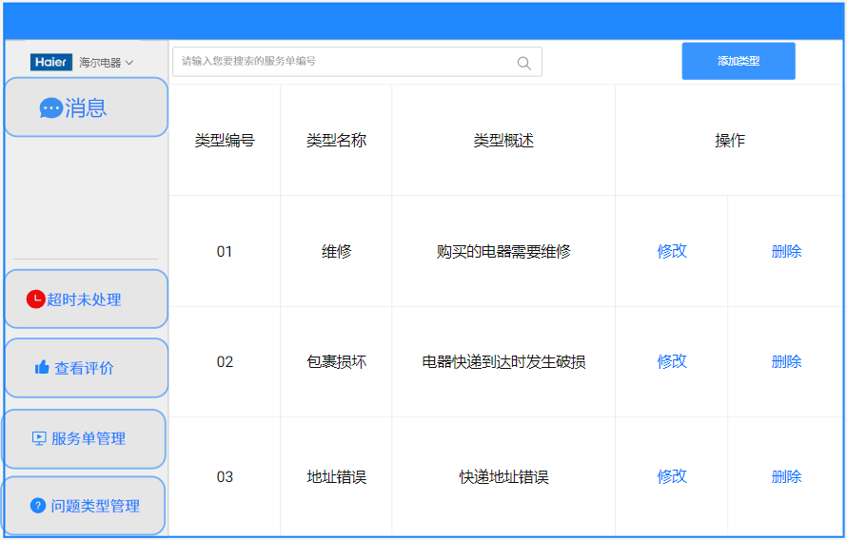

图 3.24 添加问题类型1

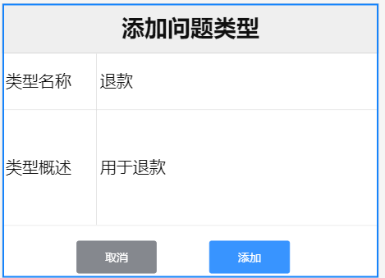

图 3.25 添加问题类型2

##### 数据项描述：

表 3.24 添加问题类型数据项

|  |  |  |  |  |  |  |  |  |  |  |
| --- | --- | --- | --- | --- | --- | --- | --- | --- | --- | --- |
| **名称** | **类型** | **精度** | **有效范围** | **格式** | **长度限制** | **度量单位** | **缺省** | **是否可空** | **数据来源** | **备注** |
| 类型编号 | 字符串 | NA | NA |  | 4字节 | NA | 无 | 否 | 系统输出 |  |
| 类型名称 | 字符串 | NA | NA | ^[\u4E00-\u9FA5A-Za-z0-9]+$ | 20字节 | NA | 无 | 否 | 企业输入  系统输出 |  |
| 类型概述 | 字符串 | NA | NA | ^[\u4E00-\u9FA5A-Za-z0-9_]+$ | 60字节 | NA | 无 | 是 | 企业输入  系统输出 |  |
| 搜索内容 | 字符串 | NA | NA | ^[\u4E00-\u9FA5A-Za-z0-9_]+$ | 60字节 | NA | 无 | 是 | 企业输入 |  |

##### 数据项之间的关系：

无

##### 窗口有效性

从员工进入用户端首页，点击“问题类型管理”按钮后，点击“添加类型”按钮开始，到员工点击用户端首页的“企业标志图片”按钮结束。

##### 与其它输入/输出的关系：

在“申请服务单”功能中被使用。

##### 窗口布局

层叠

##### 反馈信息

* 错误提示：问题类型名称不合法；问题类型概述不可超过30字;
* 成功提示：您已成功添加此问题类型。

##### 命令的执行方式：

员工进入用户端首页，点击“问题类型管理”按钮后，点击“添加类型”按钮开始执行

### 运营维护人员相关界面

#### 查看日志

##### 窗口标题：

易生活客户服务系统日志

##### 窗口标识符：

LogViewer

##### 目的：

系统管理员通过查看日志排查软件缺陷，便于及时维护软件。

##### 界面布局：

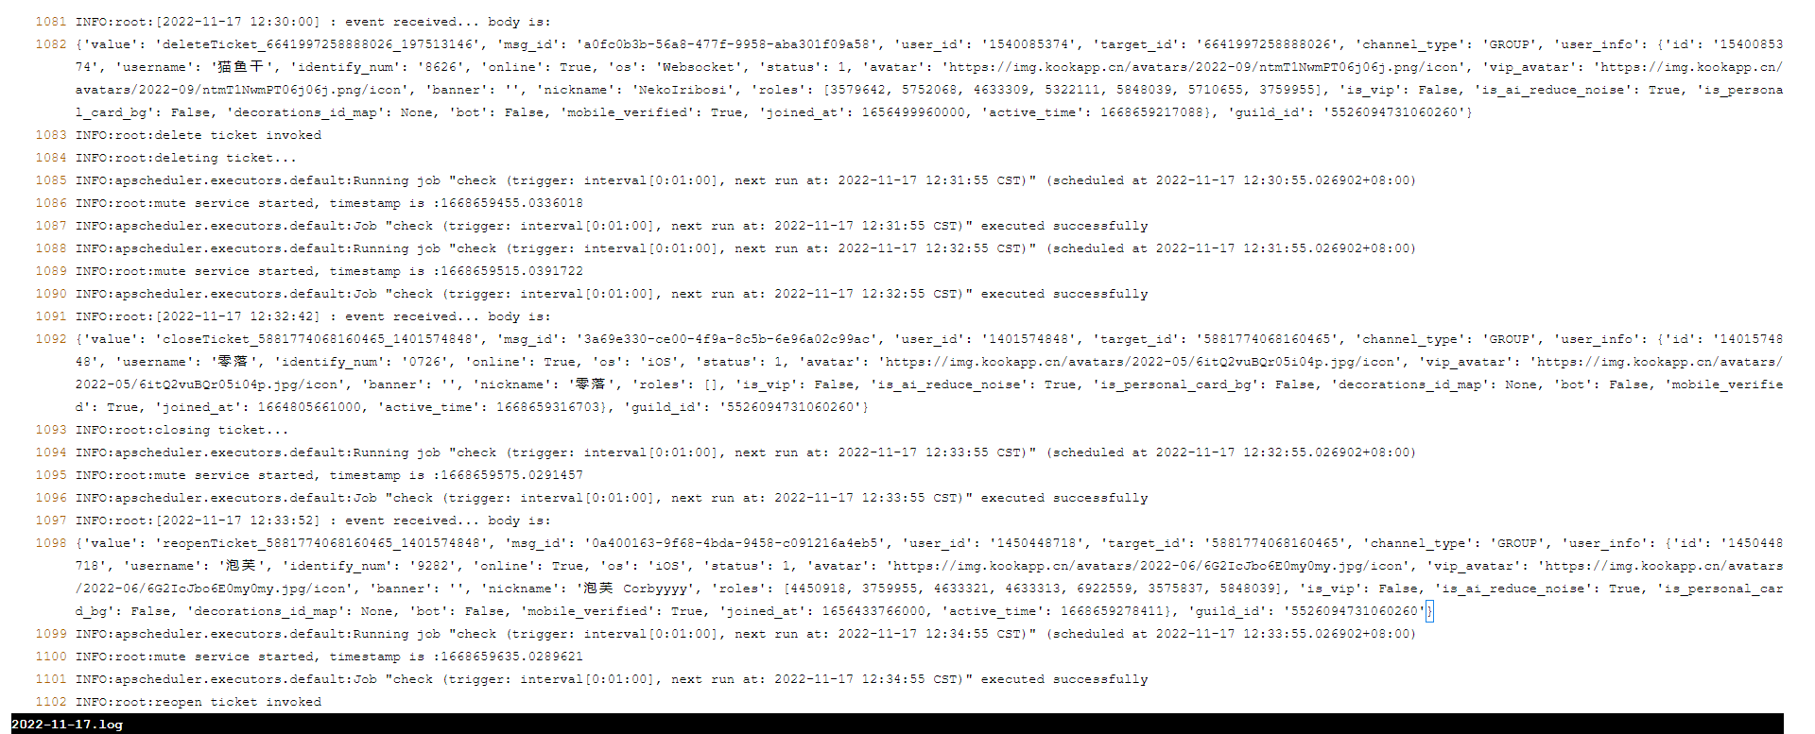

图 3.26 日志查看界面布局

##### 数据项描述：

N/A

##### 数据项之间的关系：

无

##### 窗口有效性

N/A

##### 与其它输入/输出的关系：

接受其他功能的输入，并将其输出。

##### 窗口布局

层叠

##### 反馈信息

无

##### 命令的执行方式：

拥有权限的管理员登录管理端。

### 模板

#### 功能名称

##### 窗口标题：

##### 窗口标识符：

##### 目的：

##### 界面布局：

##### 数据项描述：

表 3.25 数据项

|  |  |  |  |  |  |  |  |  |  |  |
| --- | --- | --- | --- | --- | --- | --- | --- | --- | --- | --- |
| **名称** | **类型** | **精度** | **有效范围** | **格式** | **长度限制** | **度量单位** | **缺省** | **是否可空** | **数据来源** | **备注** |

##### 数据项之间的关系：

无

##### 窗口有效性

N/A

##### 与其它输入/输出的关系：

##### 窗口布局

层叠

##### 反馈信息

##### 命令的执行方式：

## 功能需求

### 用例列表

表 3.26 用例列表

|  |  |  |
| --- | --- | --- |
| **序号** | **用例名** | **用例标识符** |
| 1 | ApplyTicket | AT |
| 2 | SubmitTicket | ST |
| 3 | CloseTticket | CT |
| 4 | ReopenTicket | RT |
| 5 | DeleteTicket | DT |
| 6 | Feedback | FB |
| 7 | Complaints | CMP |
| 8 | EnterpriseImparting | EI |
| 9 | StaffRoleManage | SRM |
| 10 | SetReply | SR |
| 11 | AuthOverwrite | AO |
| 12 | LogViewer | LV |

### 详细用例

#### 申请服务单

表 3.27 申请服务单用例表

|  |  |  |  |
| --- | --- | --- | --- |
| **用例标识符** | ApplyTicket | | |
| **用例名** | 申请服务单 | | |
| **用例的创建者** | 姜山 | **用例的最后修改者** | 姜山 |
| **用例的创建时间** | 2022年7月12日 | **用例的最后修改日期** | 2022年9月22日 |
| **操作者** | 用户 | | |
| **描述** | 用户因自身需求申请一张服务单与企业进行沟通 | | |
| **前置条件** | 用户登录易生活客户服务系统,系统正常运行 | | |
| **后置条件** | 系统向对应企业中创建一张服务单并在服务单信息表(TicketInfoList)中更新一条数据，返回服务单管理界面(TicketManager) | | |
| **主事件流** | **用户** | **系统** | |
|  | 1 用户点击系统发送的消息中”申请服务单”按钮 | 2 系统检查该用户在当前服务器已经创建的服务单数量，若大于最大可创建数量，进入子事件流a；否则，系统向服务单信息表(TicketInfoList)中插入一条数据，并在界面中显示服务单组件 | |
| **子事件流a** | 1.系统向用户弹出提醒“您已经发送了过多服务单,请等待关闭后继续发送” | | |
| **异常处理** |  | | |

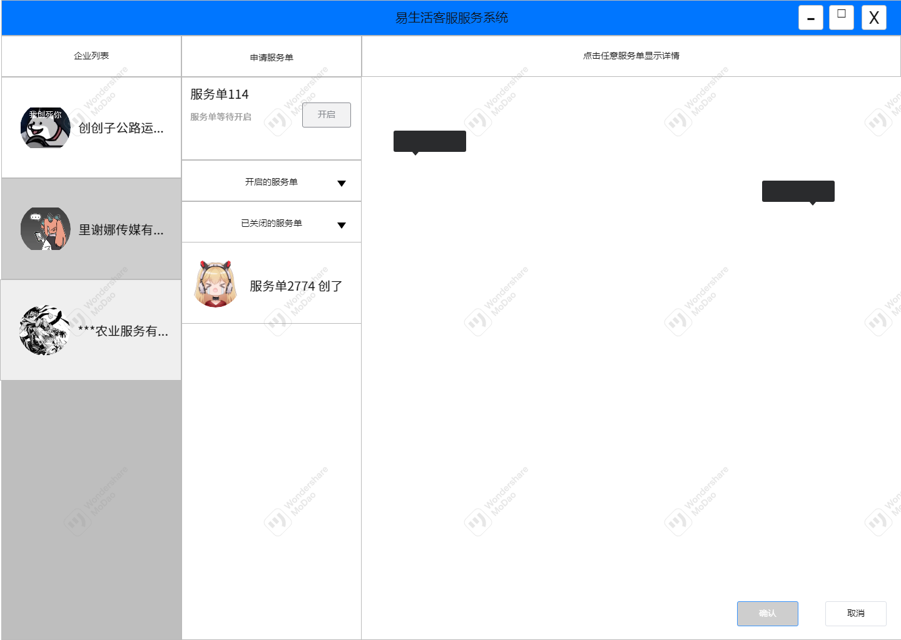

图 3.27 服务单管理界面

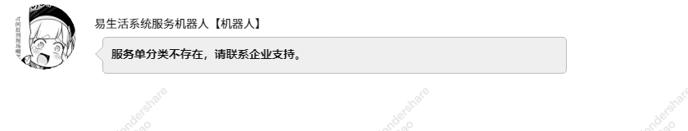

图 3.28 服务单分类不存在

#### 提交服务单

表 3.28 提交服务单用例表

|  |  |  |  |
| --- | --- | --- | --- |
| **用例标识符** | SubmitTicket | | |
| **用例名** | 提交服务单 | | |
| **用例的创建者** | 姜山 | **用例的最后修改者** | 姜山 |
| **用例的创建时间** | 2022年7月13日 | **用例的最后修改日期** | 2022年7月13日 |
| **操作者** | 用户 | | |
| **描述** | 用户将预先编辑好的资料提交， | | |
| **前置条件** | 用户客户端并处于主界面，界面显示服务单类型，系统正常运行。 | | |
| **后置条件** | 将服务单信息登记入服务单信息表（TicketInfoList）中，返回服务单管理界面(TicketManager) | | |
| **主事件流** | **用户** | **系统** | |
|  | 1 用户点击消息中的”提交服务单”按钮 | 2 系统弹出选择问题类型对话框(TicketTypeSelectionDialog)。 | |
| 3 用户选择对应的问题类型并点击”提交”按钮 | 4 系统在服务单信息表(TicketInfoList)中修改一条数据，并返回。若查询失败，则进入子事件流a；返回服务单管理界面(TicketManager) | |
| **子事件流a** | 1 系统弹出服务单不存在对话框(TicketNotFoundError)，返回服务单管理界面并请求新的服务单信息表(TicketInfoList)。 | | |
| **异常处理** |  | | |



图 3.29 服务单管理界面

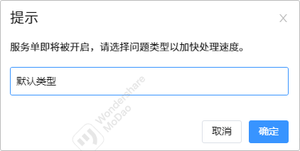

图 3.30 选择问题类型对话框

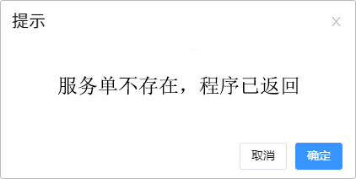

图 3.31 服务单不存在对话框

#### 关闭服务单

表 3.29 关闭服务单用例表

|  |  |  |  |
| --- | --- | --- | --- |
| **用例标识符** | CloseTicket | | |
| **用例名** | 关闭服务单 | | |
| **用例的创建者** | 姜山 | **用例的最后修改者** | 姜山 |
| **用例的创建时间** | 2022年7月13日 | **用例的最后修改日期** | 2022年9月22日 |
| **操作者** | 员工或用户 | | |
| **描述** | 员工或用户关闭已经处理完成的服务单 | | |
| **前置条件** | 员工或用户登录系统并处于服务单管理界面(TicketManager)，系统正常运行 | | |
| **后置条件** | 将服务单信息记入服务单信息表（TicketInfoList)中，删除对应的频道，返回服务单管理界面 | | |
| **主事件流** | 用户 | 系统 | |
|  | 1.用户点击”关闭服务单”按钮。 | 2.系统弹出确认关闭服务单对话框(ConfirmCloseDialog)。 | |
| 3.用户点击确认信息，若点击取消，进入子事件流a。 | 4.系统将服务单设置为关闭状态，更新频道内角色权限使得用户不可见并将信息写入服务单信息表(TicketInfoList)中。 | |
| **子事件流a** | 1 系统不做出任何更改，返回服务单处理界面。 | | |
| **异常处理** |  | | |



图 3.32 服务单管理界面

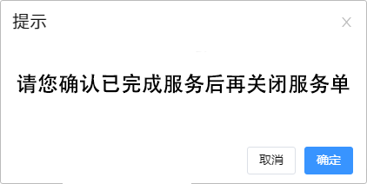

图 3.33 确认关闭服务单对话框

#### 重开服务单

表 3.30 重开服务单用例表

|  |  |  |  |
| --- | --- | --- | --- |
| **用例标识符** | ReopenTicket | | |
| **用例名** | 重开服务单 | | |
| **用例的创建者** | 姜山 | **用例的最后修改者** | 姜山 |
| **用例的创建时间** | 2022年7月13日 | **用例的最后修改日期** | 2023年3月1日 |
| **操作者** | 员工 | | |
| **描述** | 员工将已经关闭的服务单重新开启，用于继续与用户进行沟通。 | | |
| **前置条件** | 员工登录系统，系统处于服务单管理页面(TicketManager)并且正常运行。 | | |
| **后置条件** | 将服务单信息记入服务单信息表（TicketInfoList)中，创建对应的频道。 | | |
| **主事件流** | 员工 | 系统 | |
|  | 1.员工点击对应服务单的”重新开启”按钮。 | 2.系统查询服务单信息表(TicketInfoList)，更新对应服务单的状态，若服务单不存在，进入子事件流a，若服务单所在分类不存在，进入子事件流b；若对应分类存在，更新权限使得对双方可见。 | |
| **子事件流a** | 1 系统弹出服务单不存在对话框(TicketNotFoundError)，返回服务单从界面，并更新服务单信息表(TicketInfoList) | | |
| **子事件流b** | 1 系统弹出服务单分类不存在对话框(TypeNotFoundError)，等待员工重新设置分类并更新服务单状态及各个角色权限。 | | |
| **异常处理** |  | | |



图 3.34 服务单管理页面



图 3.35 服务单不存在对话框

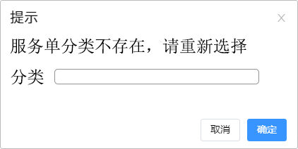

图 3.36 服务单分类不存在对话框

#### 删除服务单

表 3.31 删除服务单用例表

|  |  |  |  |
| --- | --- | --- | --- |
| **用例标识符** | DeleteTicket | | |
| **用例名** | 删除服务单 | | |
| **用例的创建者** | 姜山 | **用例的最后修改者** | 姜山 |
| **用例的创建时间** | 2022年7月13日 | **用例的最后修改日期** | 2023年2月25日 |
| **操作者** | 员工 | | |
| **描述** | 员工删除已经关闭的服务单，减少系统负载。 | | |
| **前置条件** | 员工登录企业端，系统处于服务单处理界面并且正常运行。 | | |
| **后置条件** | 系统将服务单信息记入服务单信息表（ticektInfoList)中，返回服务单管理界面。 | | |
| **主事件流** | 员工 | 系统 | |
|  | 1.员工点击对应服务单的”删除服务单”按钮。 | 2.系统查询服务单信息表(TicketInfoList)，更新对应服务单的状态字，若对应服务单不存在，进入子事件流a；若对应服务单存在，更新权限使得该服务单不可见。 | |
| **子事件流a** | 1 系统弹出服务单不存在对话框(TicketNotFoundError)，返回主事件流1。 | | |
| **异常处理** |  | | |



图 3.37 服务单管理界面



图 3.38 服务单不存在对话框

#### 服务评价

表 3.32 删除服务单用例表

|  |  |  |  |
| --- | --- | --- | --- |
| **用例标识符** | Feedback | | |
| **用例名** | 服务评价 | | |
| **用例的创建者** | 姜山 | **用例的最后修改者** | 姜山 |
| **用例的创建时间** | 2023年3月8日 | **用例的最后修改日期** | 2023年3月8日 |
| **操作者** | 用户 | | |
| **描述** | 用户对员工的服务进行评价。 | | |
| **前置条件** | 用户登录客户端，系统位于服务单管理界面并有待评价服务单。 | | |
| **后置条件** | 系统将评价信息记入评价信息表（FeedbackInfoList)中，返回服务单管理界面(TicketManager)。 | | |
| **主事件流** | 用户 | 系统 | |
|  | 1 用户点击服务评价栏(FeedbackDialog)中的按钮 | 2.系统向评价信息表(FeedbackInfoList)中写入一条数据并返回服务单管理界面(TicketManager)。 | |
| **子事件流** |  | | |
| **异常处理** |  | | |



图 3.39 服务单管理页面

#### 投诉服务

表 3.33 删除服务单用例表

|  |  |  |  |
| --- | --- | --- | --- |
| **用例标识符** | Complaints | | |
| **用例名** | 投诉服务 | | |
| **用例的创建者** | 姜山 | **用例的最后修改者** | 姜山 |
| **用例的创建时间** | 2023年3月8日 | **用例的最后修改日期** | 2023年3月8日 |
| **操作者** | 用户 | | |
| **描述** | 用户对不满意的服务进行投诉，将信息反馈给企业的管理人员。 | | |
| **前置条件** | 用户登录客户端，系统位于服务单管理界面。 | | |
| **后置条件** | 系统将评价信息记入投诉信息表（ComplaintInfoList)中，返回服务单管理界面(TicketManager) | | |
| **主事件流** | 用户 | 系统 | |
|  | 1 用户点击服务单管理界面中的投诉服务按钮 | 2 系统展示提交投诉对话框(ComplaintDialog) | |
| 3 用户在提交投诉对话框中输入投诉内容，并点击提交按钮 | 4 系统检查输入的数据，若为空，进入子事件流a；否则，系统在投诉信息表(ComplaintInfoList)中写入一条记录，并返回服务单管理界面。 | |
| **子事件流a** | 1 系统弹出输入不能为空对话框(NullInputDialog)，返回主事件流3 | | |
| **异常处理** |  | | |



图 3.40 服务单管理界面

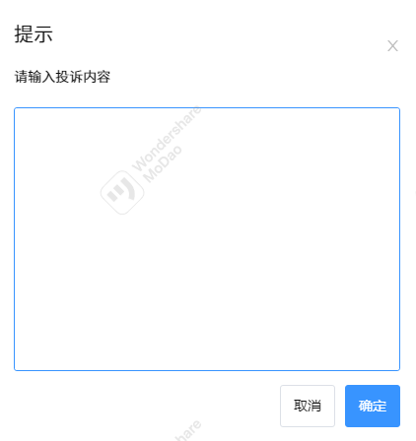

图 3.41 投诉对话框

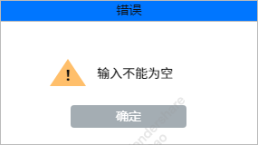

图 3.42 输入不能为空对话框

#### 企业入驻申请

表 37 企业入驻申请用例表

|  |  |  |  |  |  |
| --- | --- | --- | --- | --- | --- |
| **用例标识符** | EnterpriseImparting | | | | |
| **用例名称** | 企业入驻审批 | | | | |
| **用例创建者** | 姜山 | | 用例最后修改者 | 姜山 | |
| **用例创建时间** | 2022年9月20日 | | 用例最后修改时间 | 2023年2月25日 | |
| **操作者** | 企业代表 | | | |
| **描述** | 企业对企业入驻申请进行审批。 | | | |
| **前置条件** | 企业代表成功登录，系统处于客户端首页（ClientMain）。 | | | |
| **后置条件** | 系统向企业信息表（companyInfoList）中写入一条新的数据，返回客户端首页(ClientMain)。 | | | |
| **主事件流** | **企业代表** | **系统** | | |
| 1 企业代表点击设置界面(SettingView)的的企业入驻申请按钮 | 2 系统进入企业入驻申请界面（EnterpriseImpartingView）。 | | |
| 3 企业代表点击入驻申请按钮，并提交相应的材料 | 4 系统向企业申请信息表(CompanyInfoList)中写入一条新的数据并返回设置界面 | | |
| **子事件流a** |  | | | |
| **异常处理** |  | | | |

#### 自定义角色

表 3.35 自定义角色用例表

|  |  |  |  |
| --- | --- | --- | --- |
| **用例标识符** | CompanyRoleManage | | |
| **用例名** | 自定义角色 | | |
| **用例的创建者** | 姜山 | **用例的最后修改者** | 姜山 |
| **用例的创建时间** | 2022年7月13日 | **用例的最后修改日期** | 2022年9月22日 |
| **操作者** | 企业管理者 | | |
| **描述** | 管理者设置企业内角色及权限。 | | |
| **前置条件** | 管理者登录企业端，系统正常运行并处于企业设置界面。 | | |
| **后置条件** | 系统将数据录入企业角色信息表(CompanyRoleList)中，返回企业设置界面。 | | |
| **主事件流** | 管理者 | 系统 | |
|  | 1管理者点击”设置角色”按钮。 | 2系统查询当前频道中的所有角色，将其列出。 | |
| 3 管理者点击对应角色后的设置按钮，或点击新建按钮 | 4 系统查询是否存在对应角色，若存在，将对应角色设置信息填入表单；否则将表单各项数据置空。随后系统弹出表单。 | |
|  | 5 用户输入角色名称或权限控制字等需要编辑的信息，点击保存按钮。 | 6 系统在企业角色信息表(CompanyRoleList)中查询对应的角色信息，若不存在，则插入一条新数据，否则更新旧数据。 | |
| **子事件流** |  | | |
| **异常处理** |  | | |

#### 自定义回复

表 3.36 自定义回复用例表

|  |  |  |  |
| --- | --- | --- | --- |
| **用例标识符** | SetReply | | |
| **用例名** | 自定义回复模板 | | |
| **用例的创建者** | 姜山 | **用例的最后修改者** | 姜山 |
| **用例的创建时间** | 2022年7月13日 | **用例的最后修改日期** | 2023年3月7日 |
| **操作者** | 员工 | | |
| **描述** | 有权限的员工设置回复模板，实现通过少量命令发送大量信息 | | |
| **前置条件** | 有权限的员工登录客户端，系统正常运行并处于企业设置界面 | | |
| **后置条件** | 系统将数据写入企业回复信息表(CompanyReplyList)中，返回企业设置界面。 | | |
| **主事件流** | 员工 | 系统 | |
|  | 1员工点击”回复模板设置”按钮。 | 2系统查询当前企业中所有的回复模板，将其列出。 | |
| 3 员工点击对应条目中的”编辑”按钮；若点击”新建”按钮，进入子事件流a | 4 系统查询对应条目信息，并展示回复模板编辑页面。 | |
| 5 员工填写对应的回复模板。 | 6 系统在企业回复信息表(CompanyReplyList)中添加一条新的数据，返回企业设置界面。 | |
| **子事件流a** | 1 系统展示新建回复模板页面(CreateReplyDialog)  2 用户填写对应信息  3 系统在企业回复信息表(CompanyReplyList)中插入一条数据，返回主事件流6 | | |
| **异常处理** |  | | |

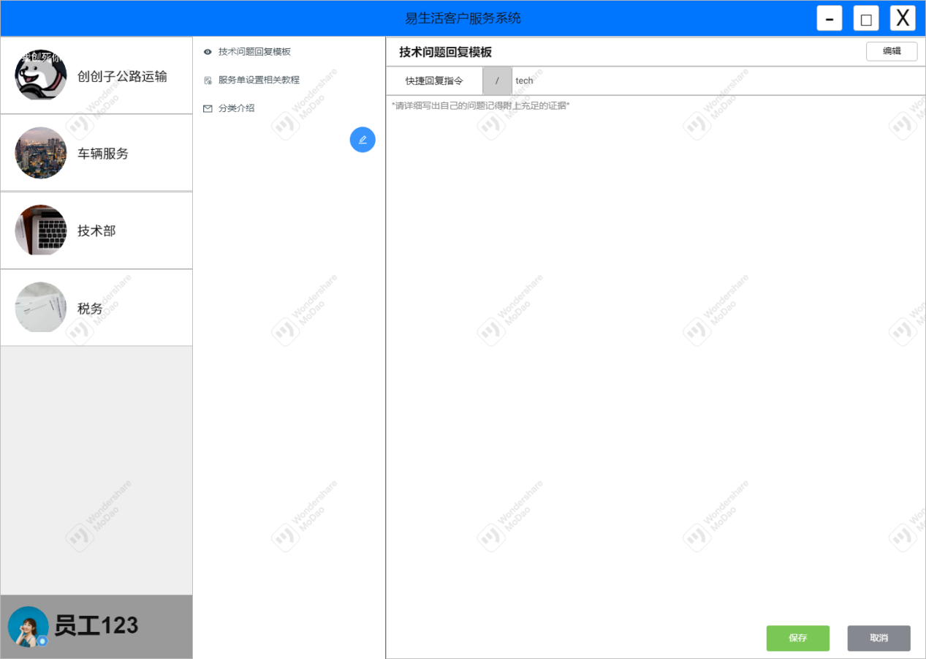

图 3.43 新建回复模板页面

#### 服务单权限覆写

表 40 投诉服务用例表

|  |  |  |  |  |
| --- | --- | --- | --- | --- |
| **用例标识符** | AuthOverwrite | | | |
| **用例名称** | 服务单权限覆写 | | | |
| **用例创建者** | 姜山 | | **用例最后修改者** | 姜山 |
| **用例创建时间** | 2023年3月9日 | | **用例最后修改时间** | 2023年3月10日 |
| **操作者** | 员工 | | | |
| **描述** | 企业员工设置其他人对服务单的权限，包括可视、发言等。 | | | |
| **前置条件** | 员工成功登录，系统处于服务单管理界面（TicketManager）。 | | | |
| **后置条件** | 系统在服务单权限表（TicketAuthList）中写入一条新数据，系统处于客户端主界面。 | | | |
| **主事件流** | 员工 | 系统 | | |
| 1 员工点击对应服务单的”权限修改”按钮 | 2 系统弹出修改权限对话框(AuthOverwriteDialog)。 | | |
| 3 员工填写权限信息，并点击保存按钮，如果点击取消按钮，进入子事件流a | 4 系统向服务单权限表(TicketAuthList)中写入一条新的数据，返回服务单管理界面(TicketManager) | | |
| **子事件流a** | 1 系统不做出任何更改，返回服务单管理页面。 | | | |
| **异常处理** |  | | | |



图 3.44 服务单管理界面

#### 查看日志

表 3.38 服务评价用例表

|  |  |  |  |  |
| --- | --- | --- | --- | --- |
| **用例标识符** | LogViewer | | | |
| **用例名称** | 查看日志 | | | |
| **用例创建者** | 姜山 | | **用例最后修改者** | 姜山 |
| **用例创建时间** | 2022年9月20日 | | **用例最后修改时间** | 2023年2月25日 |
| **操作者** | 维护人员 | | | |
| **描述** | 维护人员查看日志，用于在系统出现问题时及时排查错误 | | | |
| **前置条件** | 维护人员登录服务端，位于服务端主界面(ServerMain) | | | |
| **后置条件** | 系统在操作日志表(LogList)中插入一条数据，返回服务端主界面。 | | | |
| **主事件流** | 维护人员 | 系统 | | |
| 1 维护人员点击查看日志按钮 | 2 系统从操作日志表(LogList)中读取数据，展示操作日志页面。 | | |
| 3 维护人员查看完成后点击关闭按钮 | 4 系统向操作日志表(LogList)中写入一条新的数据，并返回服务端主界面 | | |
| **子事件流** |  | | | |
| **异常处理** |  | | | |

# 需求模型

## 静态模型

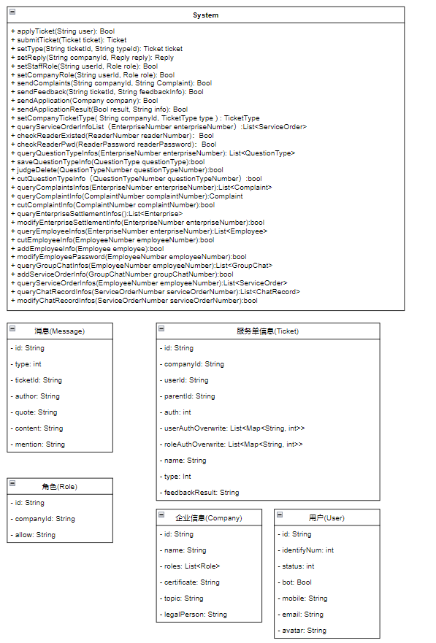

图 4.1 易生活客户服务系统静态模型图

## 动态模型

### 申请服务单

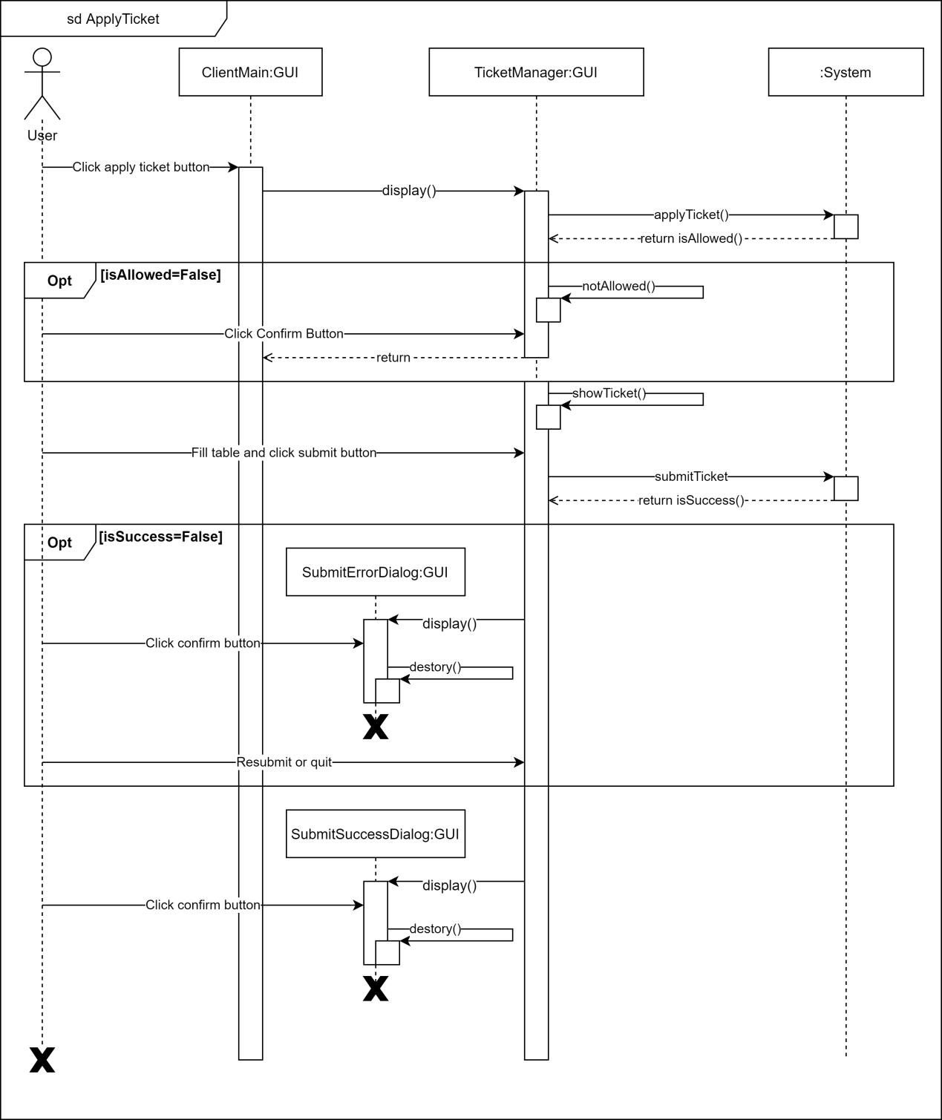

图 46 申请服务单动态模型

注：

ClientMain: 用户端主界面

TicketManager: 服务单管理界面

SubmitErrorDialog: 提交失败对话框

SubmitSuccessDialog: 提交成功对话框

System::applyTicket(String user): Bool

**前置条件：**user是用户的id

**后置条件：**系统在用户已申请服务单表(AppliedTicketList)和企业限制个人服务单上限表(MaxTicketLimitList)中查询：用户是否已经耗尽其在某个服务器中的服务单配额，若未耗尽，则在用户已申请服务单表(AppliedTicketList)中更新数据并返回True；若已耗尽，则返回False

System::submitTicket(Ticket ticket): Ticket

**前置条件：**ticket 参照**错误！未定义书签。** 数据项表述，

**后置条件：**系统向服务单信息表(TicketInfoList)中保存一条数据，若成功，将服务单编号填入原数据结构并返回；若失败，则返回Null。

### 提交服务单

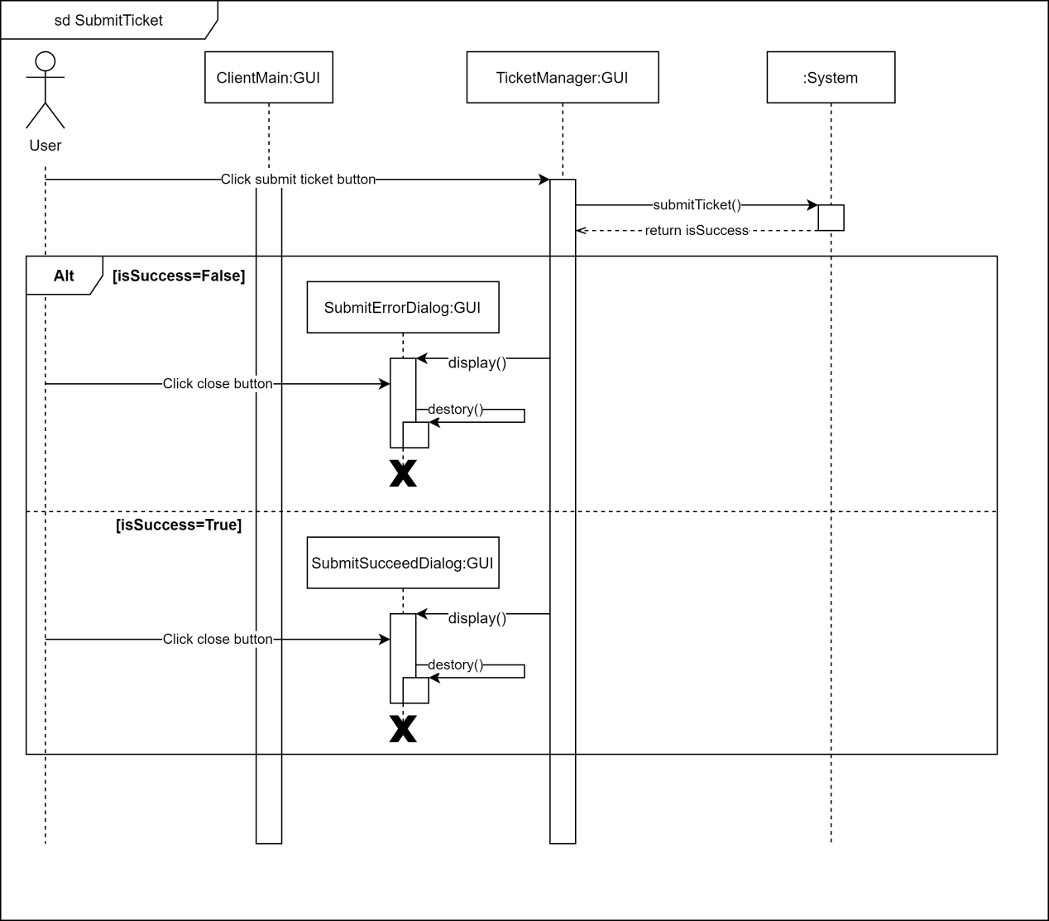

图 47 提交服务单动态模型

注：

ClientMain: 用户端主界面

TicketManager: 服务单管理界面

SubmitErrorDialog: 提交失败对话框

SubmitSuccessDialog: 提交成功对话框

System::submitTicket(Ticket ticket): Ticket

**前置条件：**ticket 参照**错误！未定义书签。** 数据项表述

**后置条件：**系统向服务单信息表(TicketInfoList)中保存一条数据，若成功，将更新后的数据结构返回；若失败，则返回Null。

### 关闭服务单

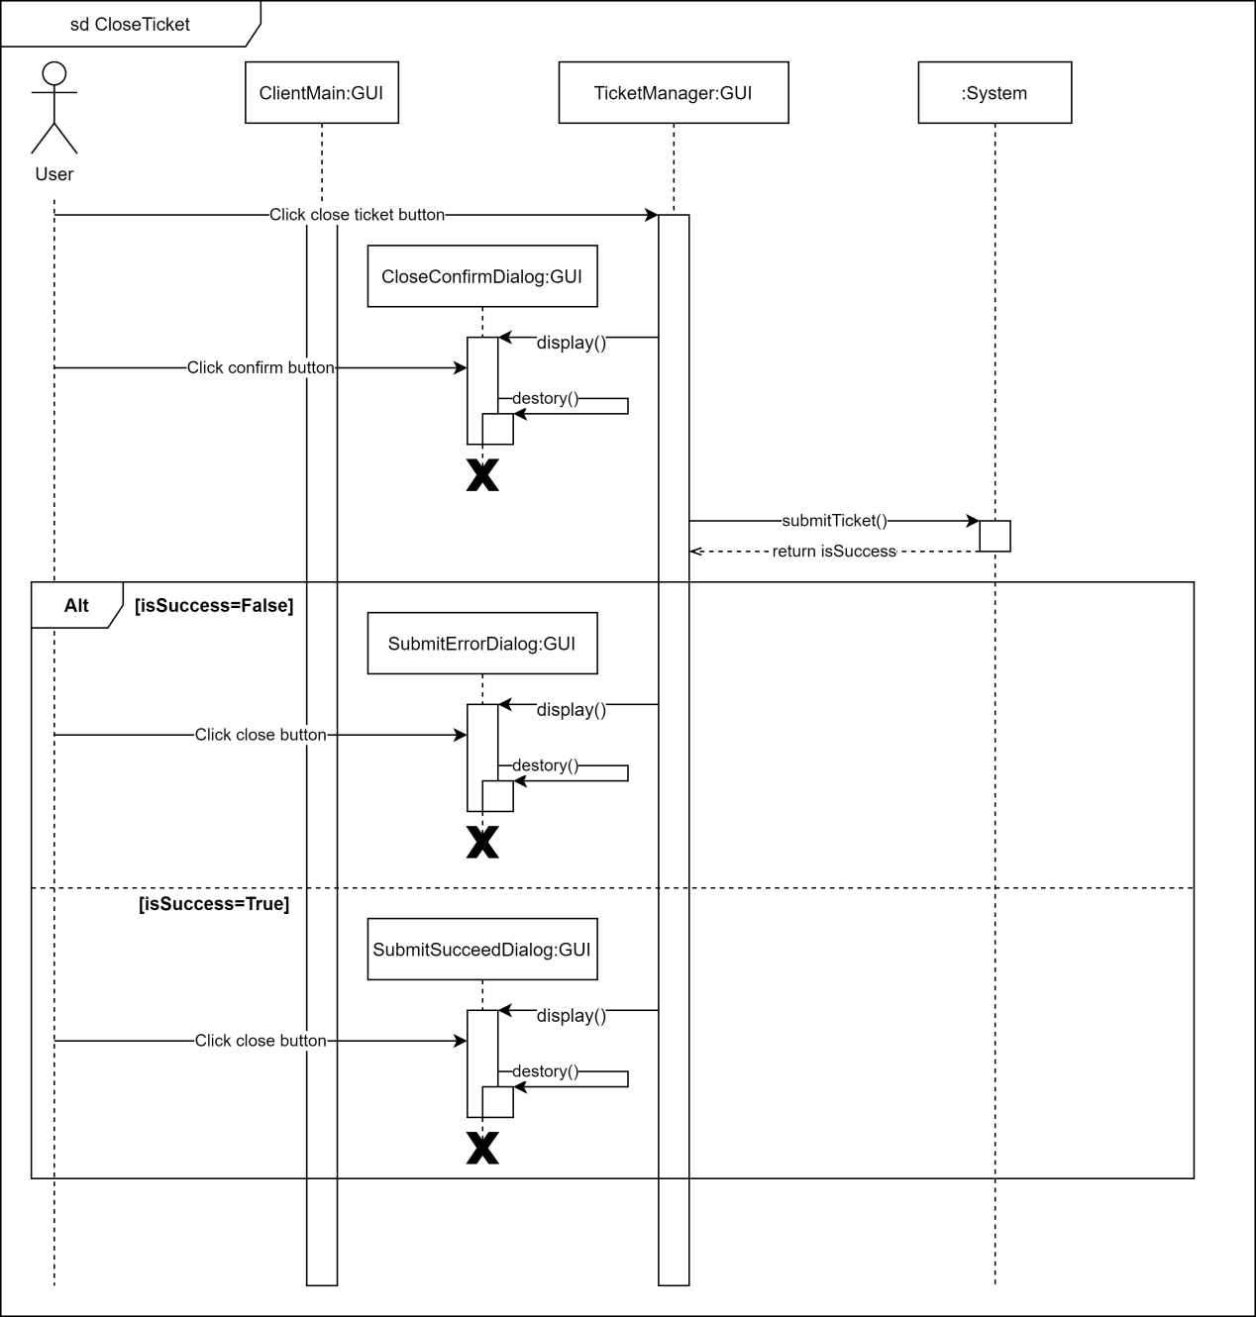

图 48 关闭服务单动态模型

注：

ClientMain: 用户端主界面

TicketManager: 服务单管理界面

CloseConfirmDialog: 确认删除对话框

SubmitErrorDialog: 提交失败对话框

SubmitSuccessDialog: 提交成功对话框

System::submitTicket(Ticket ticket): Ticket

**前置条件：**ticket 参照**错误！未定义书签。** 数据项表述

**后置条件：**系统向服务单信息表(TicketInfoList)中保存一条数据，若成功，将更新后的数据结构返回；若失败，则返回Null。

### 重开服务单

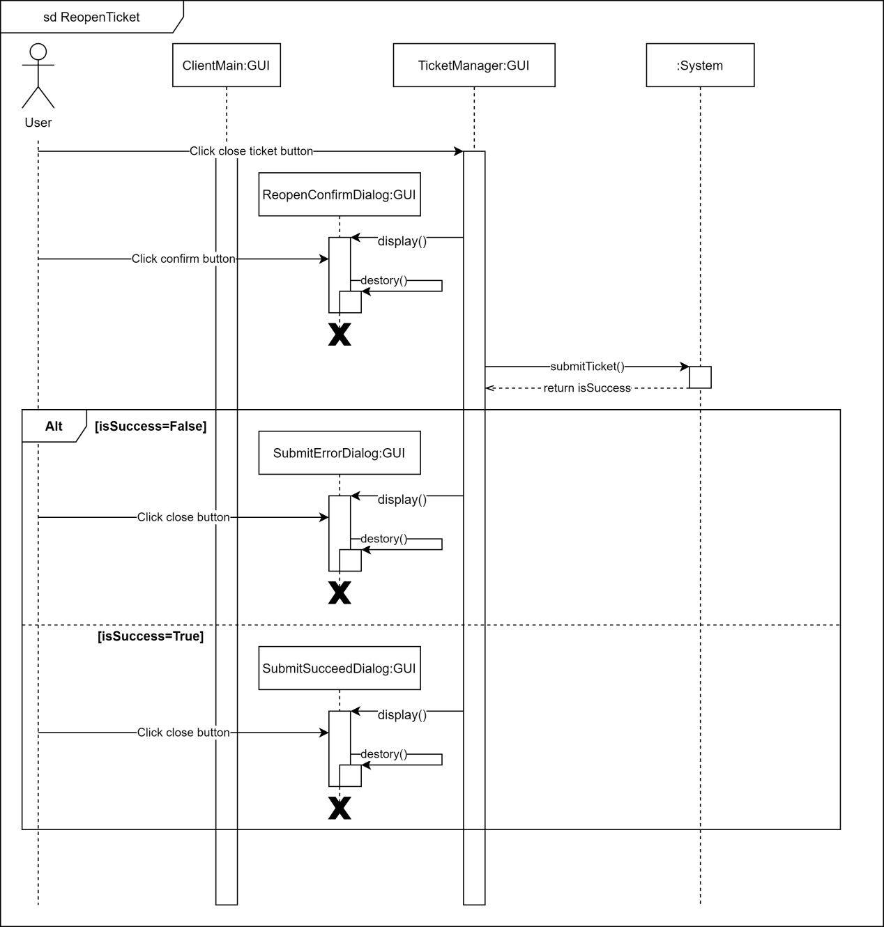

图 49 重开服务单动态模型

注：

ClientMain: 用户端主界面

TicketManager: 服务单管理界面

ReopenConfirmDialog: 确认删除对话框

SubmitErrorDialog: 提交失败对话框

SubmitSuccessDialog: 提交成功对话框

System::submitTicket(Ticket ticket): Ticket

**前置条件：**ticket 参照**错误！未定义书签。** 数据项表述

**后置条件：**系统向服务单信息表(TicketInfoList)中保存一条数据，若成功，将更新后的数据结构返回；若失败，则返回Null。

### 删除服务单

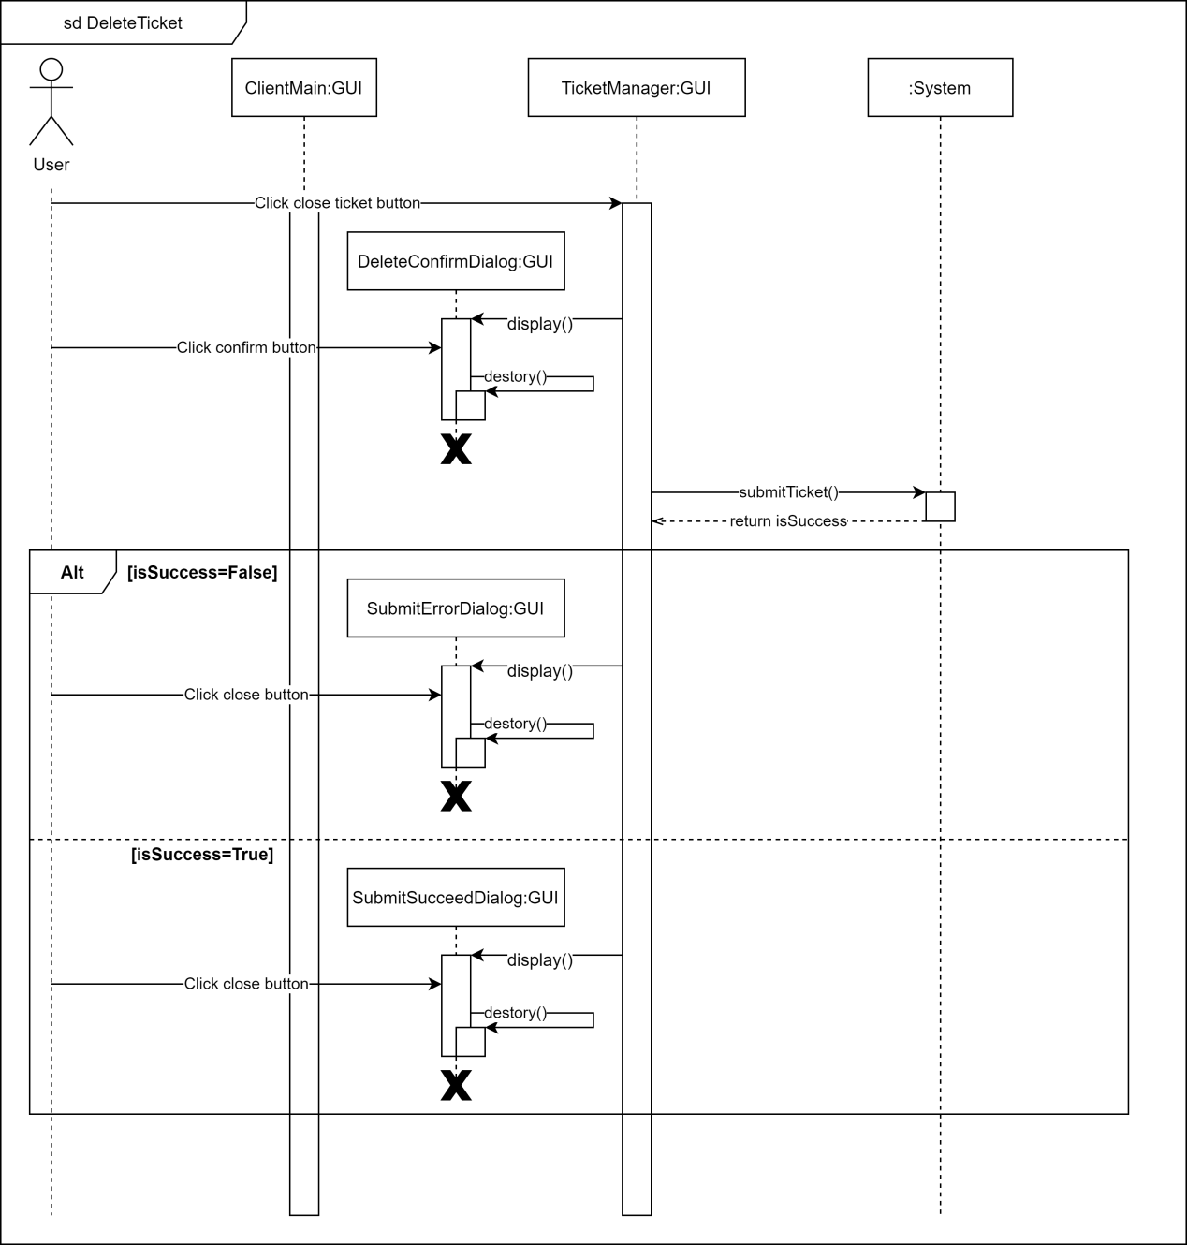

图 50 删除服务单动态模型

注：

ClientMain: 用户端主界面

TicketManager: 服务单管理界面

DeleteConfirmDialog: 确认删除对话框

SubmitErrorDialog: 提交失败对话框

SubmitSuccessDialog: 提交成功对话框

System::submitTicket(Ticket ticket): Ticket

**前置条件：**ticket 参照**错误！未定义书签。** 数据项表述

**后置条件：**系统向服务单信息表(TicketInfoList)中保存一条数据，若成功，将更新后的数据结构返回；若失败，则返回Null。

### 选择问题类型

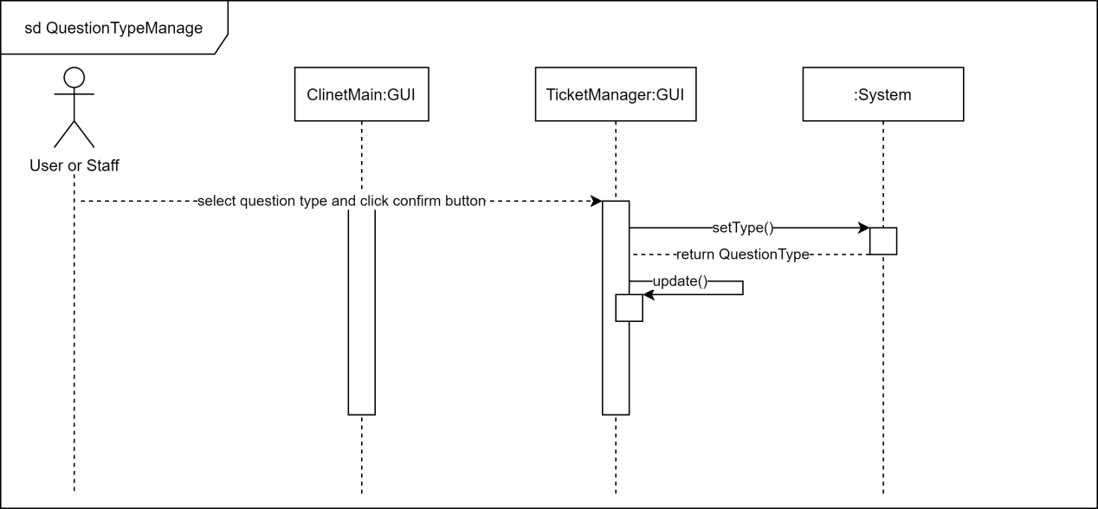

图 51 选择问题类型动态模型

注：

ClientMain: 用户端主界面

TicketManager: 服务单管理界面

System::setType(String ticketId, String typeId): Ticket ticket

**前置条件：**两项数据参照 **错误！未定义书签。** 表述

**后置条件：**系统修改服务单信息表(TicketInfoList)中的数据，将修改后的数据返回。

### 自定义回复

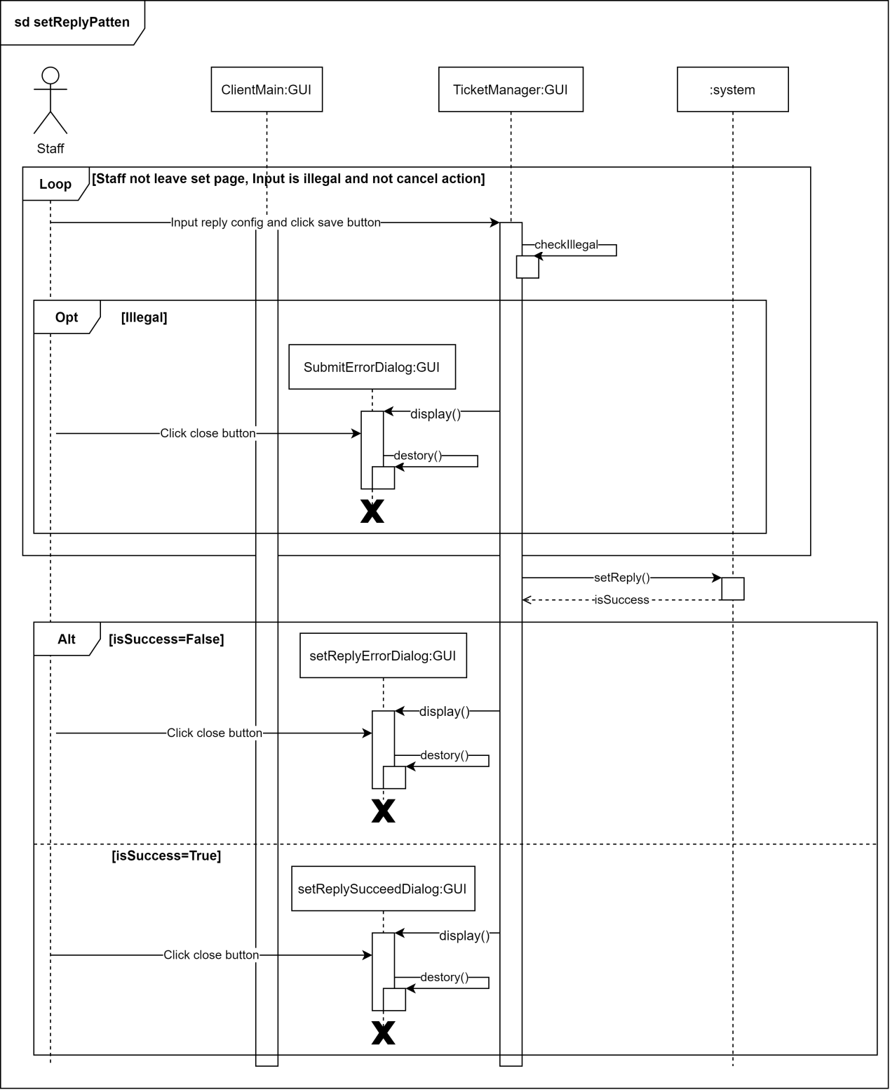

图 52 自定义回复动态模型

注：

ClientMain: 用户端主界面

TicketManager: 服务单管理界面

System::setReply(String companyId, Reply reply): Reply

**前置条件：**两项数据参照 表 3.10 自定义回复数据项 表述

**后置条件：**系统向自定义回复数据表(ReplyList)中插入一条数据，并返回更新后的数据。

### 员工管理

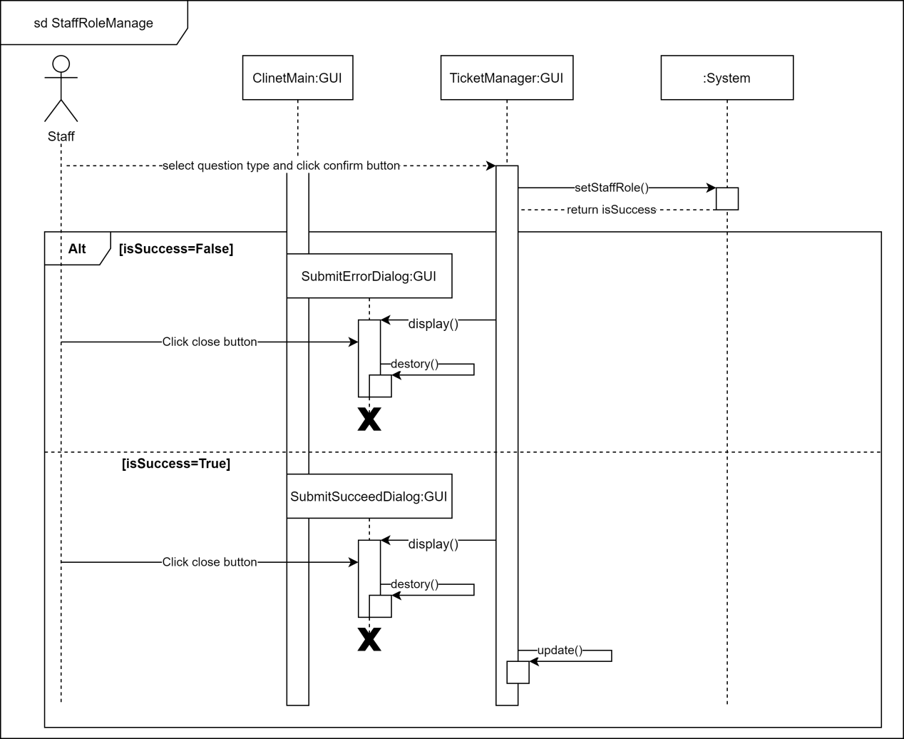

图 53 员工管理动态模型

注：

ClientMain: 用户端主界面

TicketManager: 服务单管理界面

System::setStaffRole(String userId, Role role): Bool

**前置条件：** 输入的数据参照 **错误！未定义书签。**

**后置条件：** 系统向企业员工信息表(StaffInfoList)中写入或更新一条数据，若成功，返回True,否则返回False。

### 自定义角色

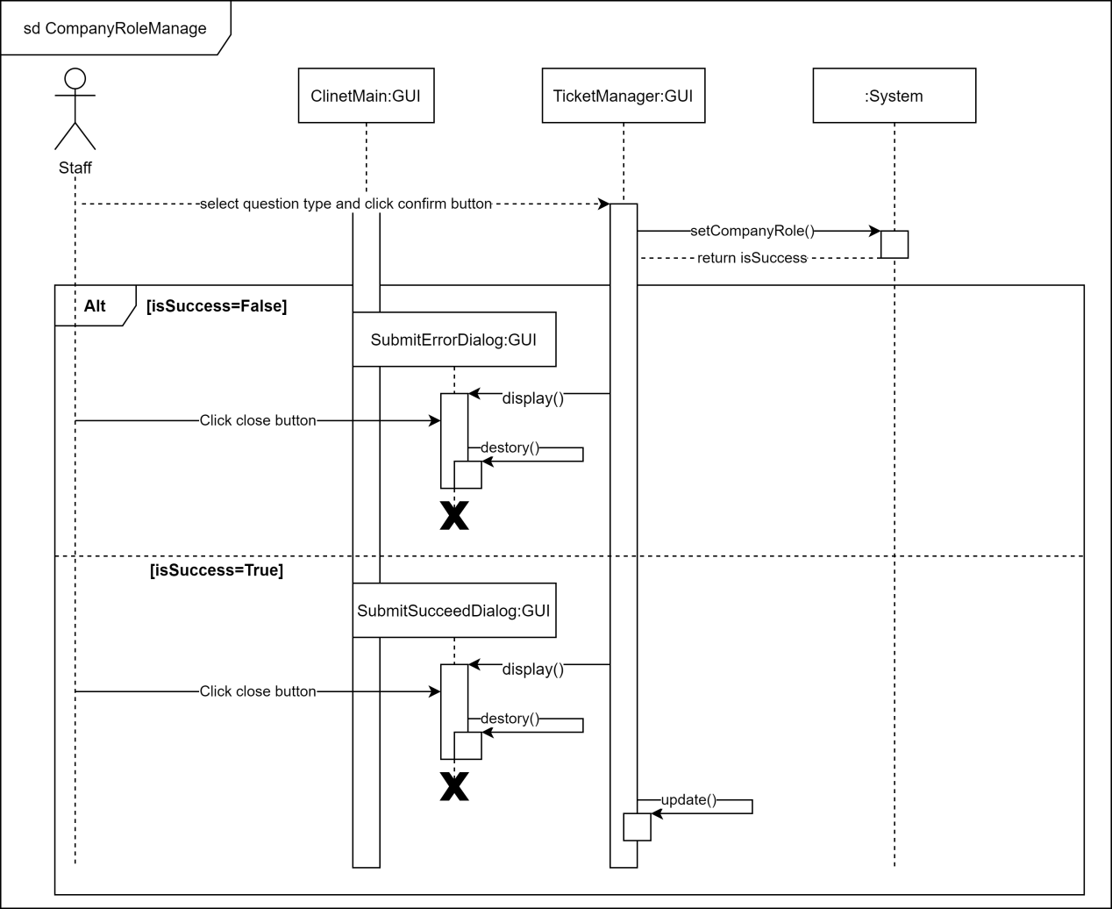

图 54 自定义角色动态模型

注：

ClientMain: 用户端主界面

TicketManager: 服务单管理界面

System::setCompanyRole(String userId, Role role): Bool

**前置条件：** 输入的数据参照 表 3.8 自定义角色数据项

**后置条件：** 系统向企业角色信息表(CompanyRoleList)中插入或修改一条数据，若成功，返回True；否则返回False。

### 投诉服务

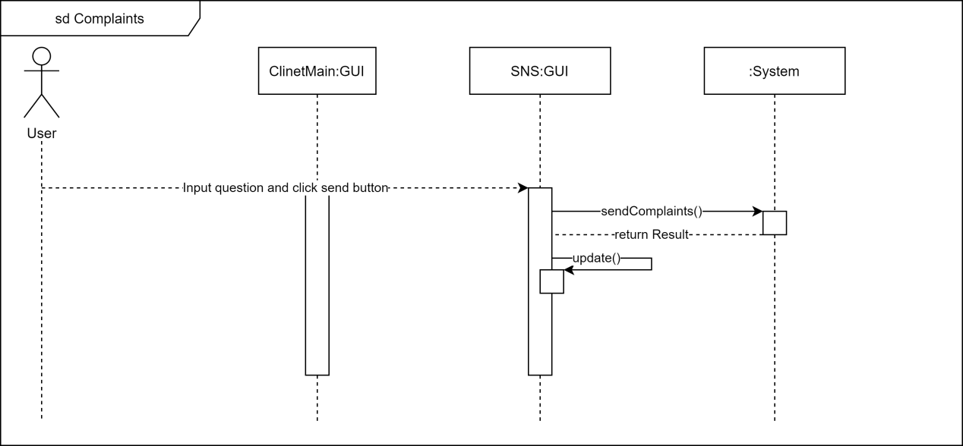

图 55 投诉服务动态模型

注：

ClientMain: 用户端主界面

SNS: 聊天系统界面

System::sendComplaints(String companyId, String Complaint): Bool

**前置条件：** 输入的数据参照 **错误！未定义书签。**

**后置条件：** 系统向投诉服务反馈表(ComplaintsList)中添加一条数据，并返回True。

### 服务评价

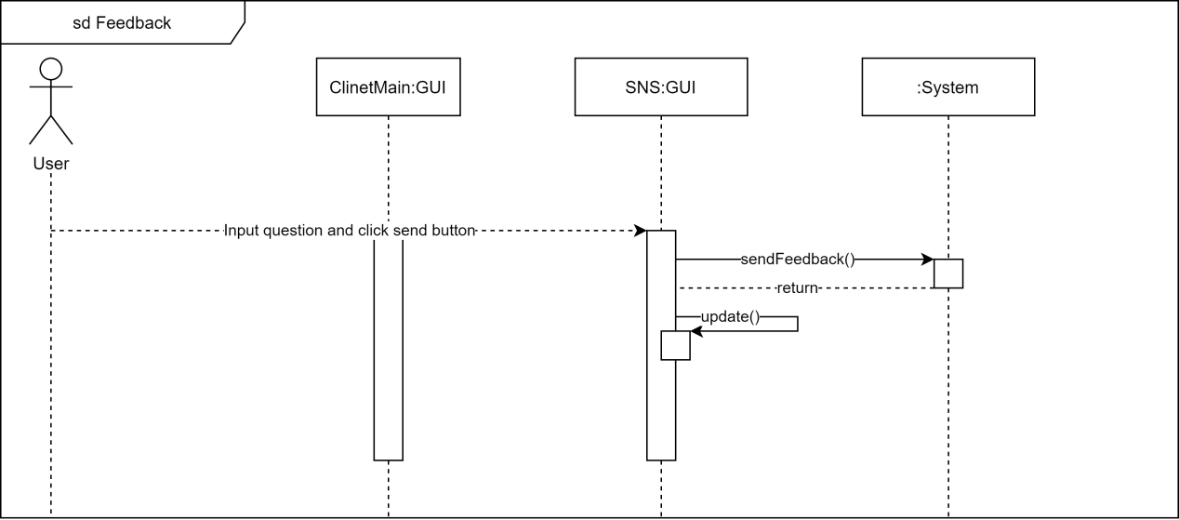

图 56 投诉服务动态模型

注：

ClientMain: 用户端主界面

SNS: 聊天系统界面

System::sendFeedback(String ticketId, String feedbackInfo): Bool

**前置条件：** 输入的数据参照 **错误！未定义书签。**

**后置条件：** 系统向服务单评价表(FeedbackList)中添加一条数据并返回。

### 企业入驻申请

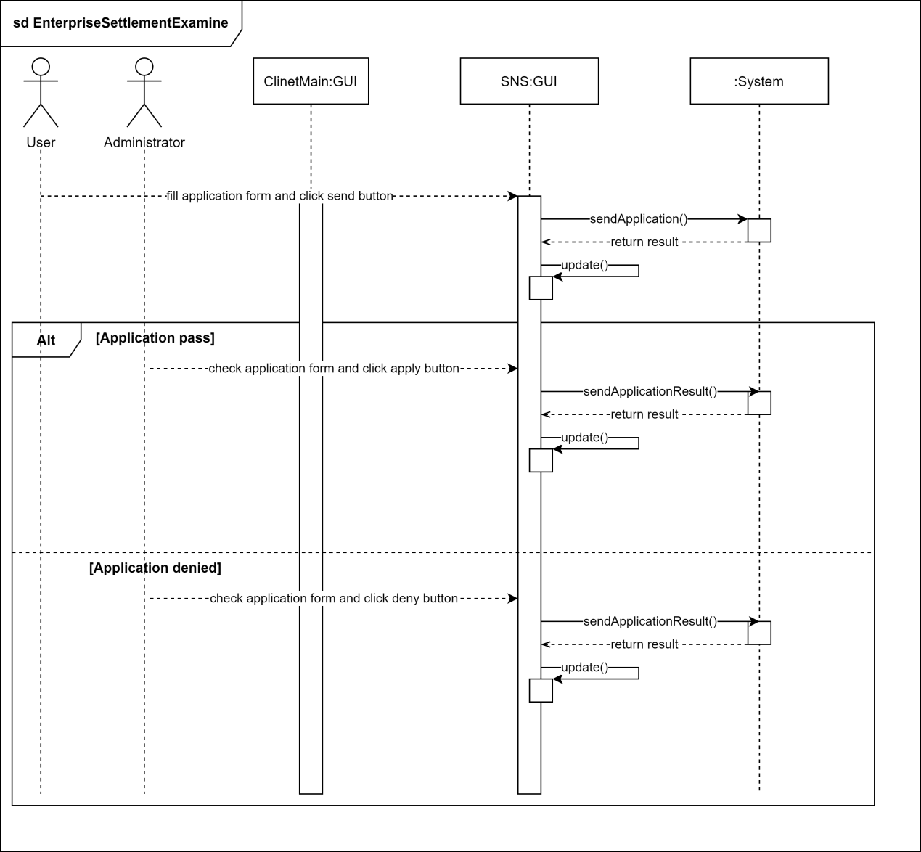

图 57 企业入驻申请动态模型

注：

ClientMain: 用户端主界面

SNS: 聊天系统界面

System::sendApplication(Company company): Bool

**前置条件：** 输入的数据参照 表 3.7 企业入驻申请数据项

**后置条件：** 系统向服务单评价表(FeedbackList)中添加一条数据并返回。

System::sendApplicationResult(Bool result, String info): Bool

**前置条件：** result为入驻审批结果，由管理员给出；info是审核意见，若不同意入驻，由管理员输入。

**后置条件：** 系统向申请入住的企业留下的联系邮箱中发送一封邮件，告知审批结果，并返回True。

### 自定义服务单类型

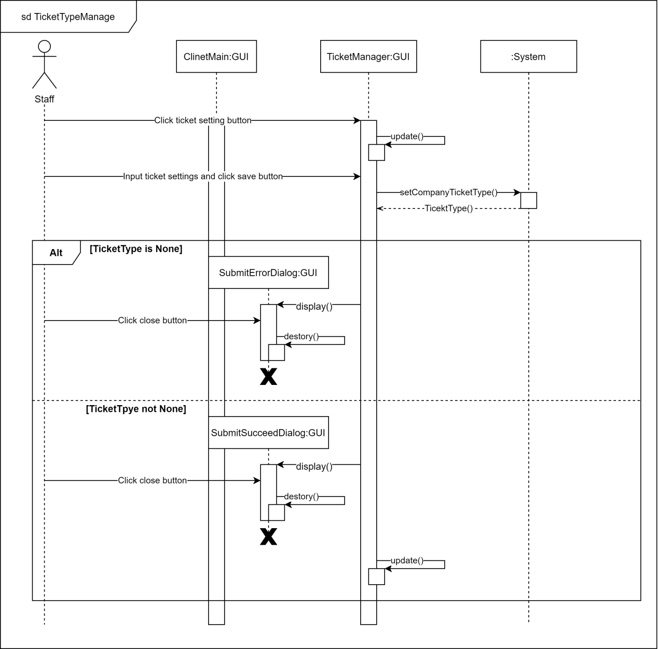

图 4-14 自定义服务单类型动态模型

注：

ClientMain: 用户端主界面

TicketManager: 服务单管理界面

System::setCompanyTicketType( String companyId, TicketType type ) : TicketType

**前置条件：** 输入的数据参照 **错误！未定义书签。**

**后置条件：** 系统向服务单类型表(TicketTypeList)中添加或修改一条数据后，返回修改后的数据；若修改失败，返回空值。

### 发送消息

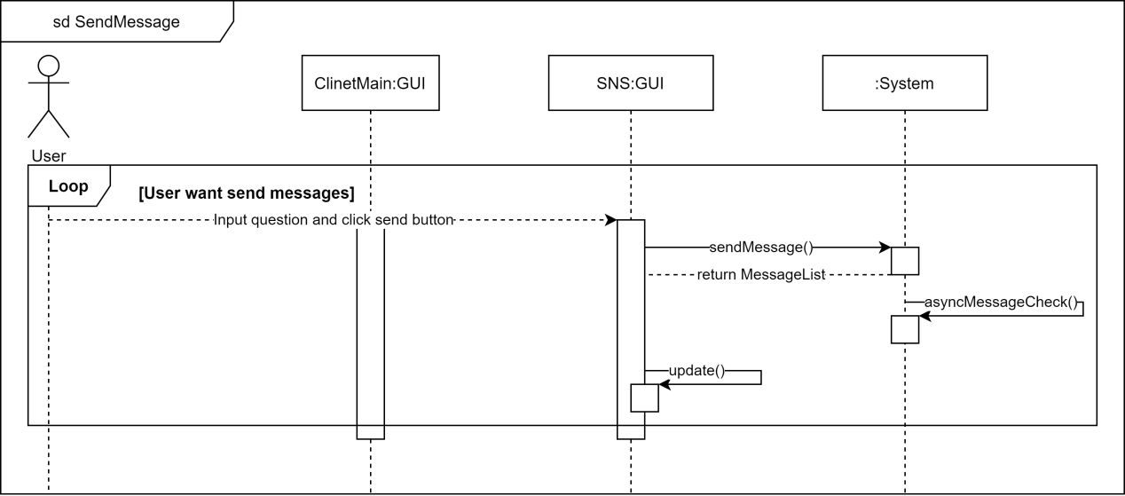

图 4.15 发送消息动态模型

注：

ClientMain: 用户端主界面

SNS: 聊天系统界面

System::sendMessage( Message message ) : List<Message>

**前置条件：** 输入的数据参照 **错误！未定义书签。**

**后置条件：** 系统向消息列表(MessageList)中写入一条数据，并返回消息列表的最后30项

System::asyncMessageCheck(Message message) : None

**前置条件：** 输入的数据参照 **错误！未定义书签。**

**后置条件：** 系统检查输入消息的合法性，若非法，则通知管理人员对发送消息的用户做出相应的处罚。